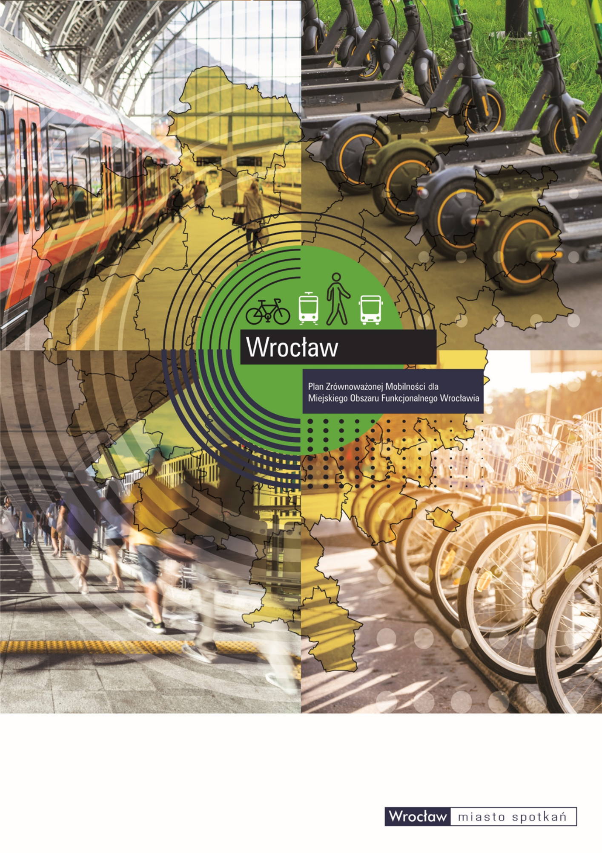
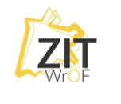
-nica
Raport z realizacji wskaźników PZM MOFW za lata 2022, 2023, 2024


Autorzy
Raport z realizacji wskaźników PZM MOFW za lata 2022, 2023, 2024
został przygotowany na zlecenie Gminy Wrocław - Biura Zintegrowanych Inwestycji Terytorialnych Wrocławskiego Obszaru Funkcjonalnego
przez:
Julia Antonowicz
mgr inż. Piotr Góralski
mgr inż. Marcelina Kowalczyk
Michał Namysło
Patrycja Nazimek
Grzegorz Romaniak
mgr inż. Mateusz Szpórnóg
mgr inż. Bartłomiej Wiertel
mgr inż. Wiktor Wlazły
mgr inż. Michał Żuławiński


VIA VISTULA Sp. z o.o.
ul. Stefana Garczyńskiego 17
31-524 Kraków

Wykonawca

Spis treści

Spis treści
Spis treści 3
Wprowadzenie 6
Dane statystyczne 12
1.1 Liczba mieszkańców 12
1.2 Gęstość zaludnienia 13
1.3 Przyrost naturalny 15
1.4 Saldo migracji 17
1.5 Przyrost rzeczywisty 18
1.6 Wskaźnik bezrobocia 20
Wskaźniki realizacji 22
1.7 Wskaźniki docelowe 22
1.7.1 Praca przewozowa 23
1.7.2 Długość dróg dla rowerów w gminach MOFW 25
1.7.3 Liczba odnowionych placów i skwerów w gminach MOFW 28
1.7.4 Wzrost udziału pojazdów zeroemisyjnych 30
1.7.5 Długość dróg dla rowerów wzdłuż cieków wodnych 32
1.8 Wskaźniki trendu 33
1.8.1 Liczba wypadków drogowych 34
1.8.2 Liczba centrów przesiadkowych 36
1.8.3 Liczba miejsc postojowych na parkingach Park&Ride 38
1.8.4 Liczba miejsc postojowych na parkingach Bike&Ride 39
1.8.5 Liczba stacji ładowania pojazdów elektrycznych 41
1.8.6 Liczba stacji wypożyczania rowerów w MOFW 43
1.8.7 Liczba stacji i przystanków kolejowych 44
1.8.8 Średnia liczba par połączeń kolejowych do Wrocławia 46
1.8.9 Zmniejszenie emisji CO₂ związanych z realizacją gminnych przewozów pasażerskich/komunikacji miejskiej 47
1.8.10 Udział liczby ludności w MOFW zamieszkującej w odległości 800 m od stacji i przystanków kolejowych lub 500 m od przystanku komunikacji publicznej 49
1.8.11 Wskaźnik nasycenia samochodami osobowymi na 1000 mieszkańców w powiatach MOFW 51
Analiza dokumentów strategicznych 53
Działania miękkie 54
Ocena działań podejmowanych przez gminy 55
Wnioski 56
1.9 Wskaźniki docelowe 56
1.10 Wskaźniki trendu 57

Wykaz skrótów
Skrót | Wyjaśnienie
B&R | ang. Bike&Ride (parking rowerowy typu „parkuj i jedź”)
GUS | Główny Urząd Statystyczny
ITS | ang. Inteligent Transportation System (Inteligentne systemy transportowe)
MOFW | Miejski obszar funkcjonalny Wrocławia
P&R | ang. Park&Ride (parking samochodowy typu „parkuj i jedź”)
PZM MOFW | Plan Zrównoważonej Mobilności dla Miejskiego Obszaru Funkcjonalnego Wrocławia
SUMP | ang. Sustainable Urban Mobility Plan (Plan Zrównoważonej Mobilności Miejskiej)
UTO | Urządzenia transportu osobistego
ZIT WrOF | Zintegrowane Inwestycje Terytorialne Wrocławskiego Obszaru Funkcjonalnego

Wprowadzenie

Dokument stanowi podsumowanie sytuacji dotyczącej zrównoważonej mobilności miejskiej oraz działań i zaleceń wynikających z Planu Zrównoważonej Mobilności dla Miejskiego Obszaru Funkcjonalnego Wrocławia (PZM MOFW). Zawiera on syntetyczne informacje uwzględniające wskaźniki objęte opracowaniem za lata 2022, 2023, 2024. Uwzględniono również podstawowe dane statystyczne i przedstawiono je w podziale na poszczególne typy danych.
PZM MOFW został przygotowany dla 38 Gmin, z tego 37 jest z województwa dolnośląskiego: Miasto i Gmina Bierutów, Gmina Brzeg Dolny, Gmina Jelcz–Laskowice, Gmina Kąty Wrocławskie, Gmina Międzybórz, Gmina Prusice, Gmina Siechnice, Gmina Sobótka, Gmina Strzelin, Gmina Syców, Gmina Środa Śląska, Gmina Trzebnica, Gminą Wołów, Gmina Miasto Oleśnica, Gmina Żmigród, Gmina Miasto Oława, Gmina Borów, Gmina Czernica, Gmina Długołęka, Gmina Dobroszyce, Gmina Dziadowa Kłoda, Gmina Jordanów Śląski, Gmina Kobierzyce, Gmina Kostomłoty, Gmina Krośnice, Gmina Malczyce, Gmina Mietków, Gmina Miękinia, Gmina Oleśnica, Gmina Oława, Gmina Przeworno, Gmina Wisznia Mała, Gmina Zawonia, Gmina Żórawina, Gmina Domaniów, Gmina Oborniki Śląskie, Gmina Wrocław oraz jedna gmina z województwa opolskiego: Gminy Brzeg.
W okresie od czerwca 2022 r. do października 2022 r. Rady Gmin podejmowały Uchwały w sprawie Planu Zrównoważonej Mobilności dla Miejskiego Obszaru Funkcjonalnego Wrocławia oraz wyrażenia woli współdziałania z innymi gminami w zakresie jego wdrożenia.
Uchwały przyjęły wszystkie gminy z województwa dolnośląskiego.
Do podjęcia w/w Uchwały nie przystąpiła Rada Gminy Brzeg.
W celu realizacji PZM MOFW 37 Gmin w dniu 21 kwietnia 2023 roku zawarło Porozumienie w sprawie powierzenia Gminie Wrocław opracowania „wspólnych dokumentów” oraz realizacji „wspólnych działań” i ustalenia ramowych zasad współpracy przy wdrażaniu Planu Zrównoważonej Mobilności dla Miejskiego Obszaru Funkcjonalnego Wrocławia.

Raport z realizacji PZM MOFW został opracowany na podstawie danych i informacji z 37 Gmin – sygnatariuszy Porozumienia.
Są to Gminy:
Miasto i Gmina Bierutów, Gmina Borów, Gmina Brzeg Dolny, Gmina Czernica, Gmina Długołęka, Gmina Dobroszyce, Gmina Domaniów, Gmina Dziadowa Kłoda, Gmina Jelcz–Laskowice, Gmina Jordanów Śląski, Gmina Kąty Wrocławskie, Gmina Kobierzyce, Gmina Kostomłoty, Gmina Krośnice, Gmina Malczyce, Gmina Miasto Oleśnica, Gmina Miasto Oława, Gmina Mietków, Gmina Międzybórz, Gmina Miękinia, Gmina Oborniki Śląskie, Gmina Oleśnica, Gmina Oława, Gmina Prusice, Gmina Przeworno, Gmina Siechnice, Gmina Sobótka, Gmina Strzelin, Gmina Syców, Gmina Środa Śląska, Gmina Trzebnica, Gmina Wisznia Mała, Gmina Wołów, Gmina Wrocław, Gmina Zawonia, Gmina Żmigród, Gmina Żórawina.
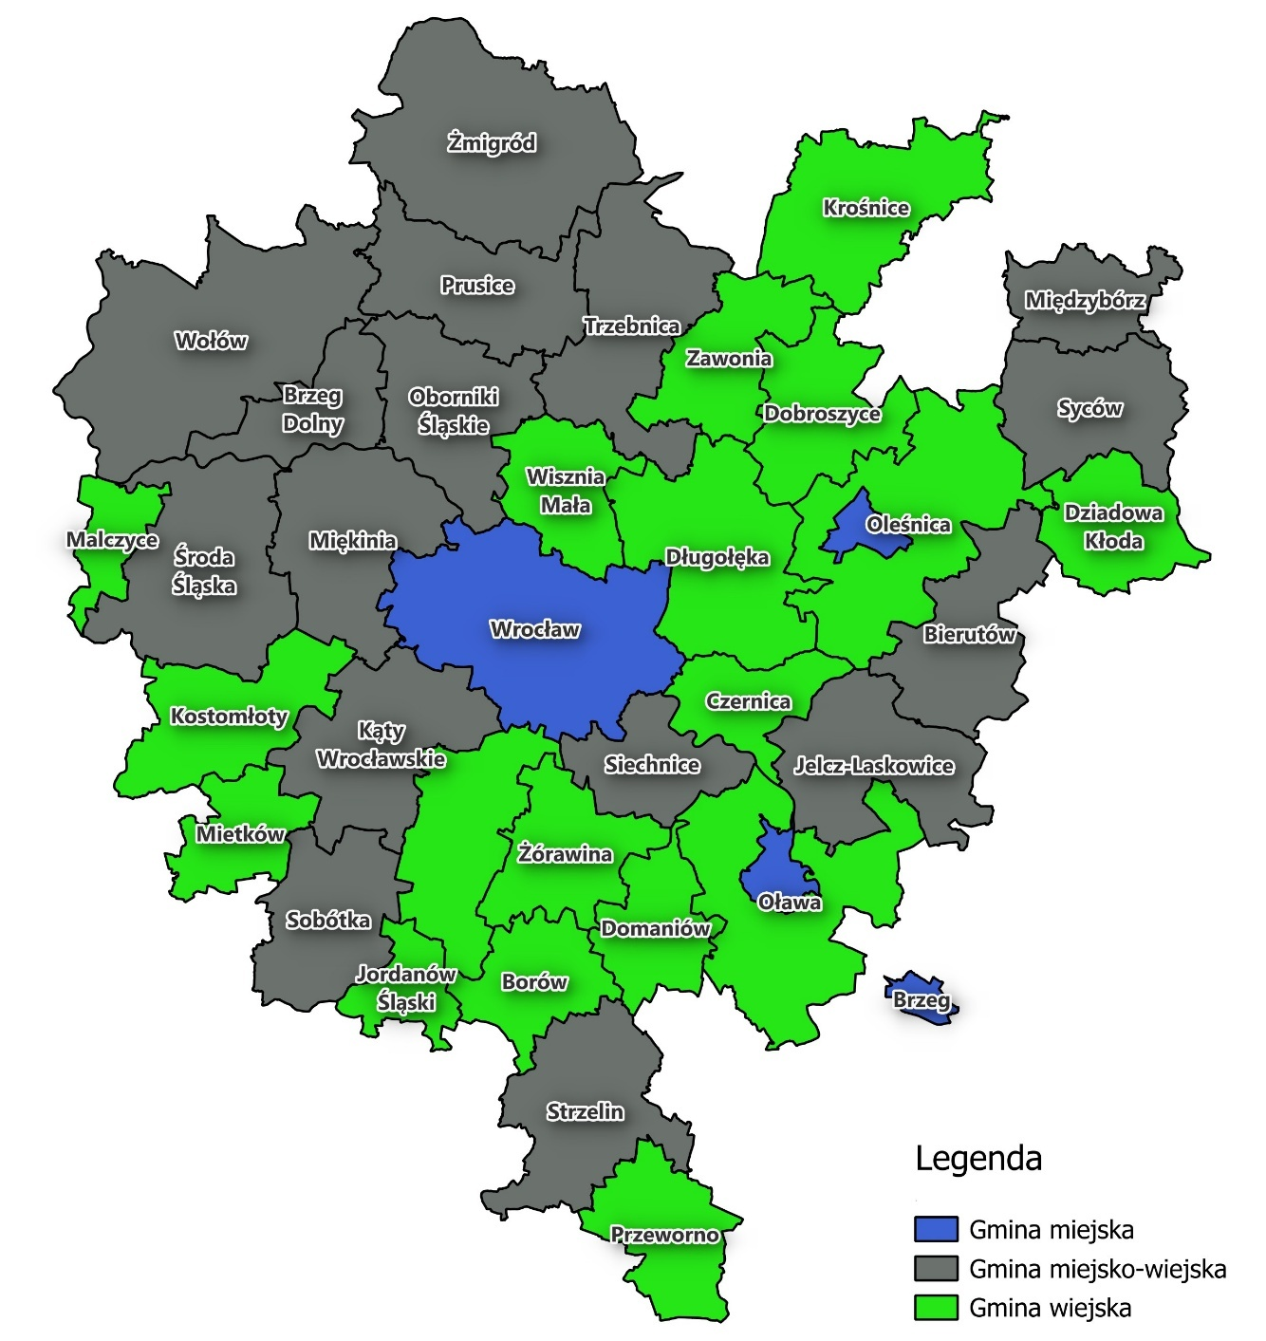
Rysunek 1 Gminy Miejskiego Obszaru Funkcjonalnego Wrocławia
Źródło: Opracowanie własne na podstawie PZM MOFW

Miejski Obszar Funkcjonalny Wrocławia podzielić można na następujące strefy interwencji:
- rdzeń, który stanowi miasto Wrocław – główny ośrodek obszaru funkcjonalnego a jednocześnie najważniejszy ośrodek kulturalny, ekonomiczny, akademicki i turystyczny południowo-zachodniej Polski oraz województwa dolnośląskiego;
- pierścień (ring) I, który stanowią gminy wiejskie: Czernica, Długołęka, Kobierzyce, Miękinia, Wisznia Mała, Żórawina oraz części wiejskie gmin miejsko-wiejskich: Kąty Wrocławskie, Oborniki Śląskie, Siechnice – wykazują bardzo silne powiązania z Wrocławiem, w szczególności w zakresie codziennych dojazdów do miejsc pracy i placówek oświatowych oraz cechują się podobną dostępnością czasową do Wrocławia;
- pierścień (ring) II, który stanowią gminy wiejskie: Borów, Dobroszyce, Domaniów, Dziadowa Kłoda, Jordanów Śląski, Kostomłoty, Krośnice, Malczyce, Mietków, Oleśnica, Oława, Przeworno, Zawonia oraz części wiejskie gmin miejsko-wiejskich: Bierutów, Brzeg Dolny, Jelcz-Laskowice, Międzybórz, Prusice, Strzelin, Sobótka, Syców, Środa Śląska, Trzebnica, Wołów, Żmigród – znajdują się w zasięgu oddziaływania Wrocławia;
- miasta satelickie Wrocławia – gminy miejskie: Brzeg, Oleśnica, Oława oraz części miejskie gmin miejsko-wiejskich: Bierutów, Brzeg Dolny, Jelcz-Laskowice, Kąty Wrocławskie, Międzybórz, Oborniki Śląskie, Prusice, Siechnice, Sobótka, Strzelin, Syców, Środa Śląska, Trzebnica, Wołów, Żmigród – są istotnymi lokalnie ośrodkami społeczno-gospodarczymi, z wykształconą strukturą miejską oraz stanowią centra funkcjonalne dla jednostek znajdujących się w ich otoczeniu.
Z uwagi na podział i dostępność zbieranych danych monitoringowych, w niniejszym opracowaniu przyjęto, że miasta satelickie stanowią Gmina Miasto Oleśnica i Gmina Miasto Oława. Dane z pozostałych miast satelickich są monitorowe i zagregowane jako wartości dla gminy.
Cechą charakterystyczną rdzenia i gmin pierwszego pierścienia jest intensywny rozwój i dynamiczny przebieg zachodzących w nich zmian, a przez to intensywne i wielopłaszczyznowe relacje w takich obszarach jak np. gospodarka, mieszkalnictwo, transport. Widoczne są przy tym wyzwania związane z niekontrolowaną suburbanizacją, czy niedoborami elementów infrastruktury. W gminach drugiego pierścienia rozwój nie jest tak intensywny, lecz stabilny i mocno uzależniony od lokalnych uwarunkowań, co z kolei przekłada się na dysproporcje w wybranych dziedzinach. Zarówno w pierwszym jak i drugim pierścieniu ulokowane są miasta satelickie Wrocławia, stanowiące zaplecze społeczne i infrastrukturalne dla obszarów wiejskich w swoim najbliższym sąsiedztwie.
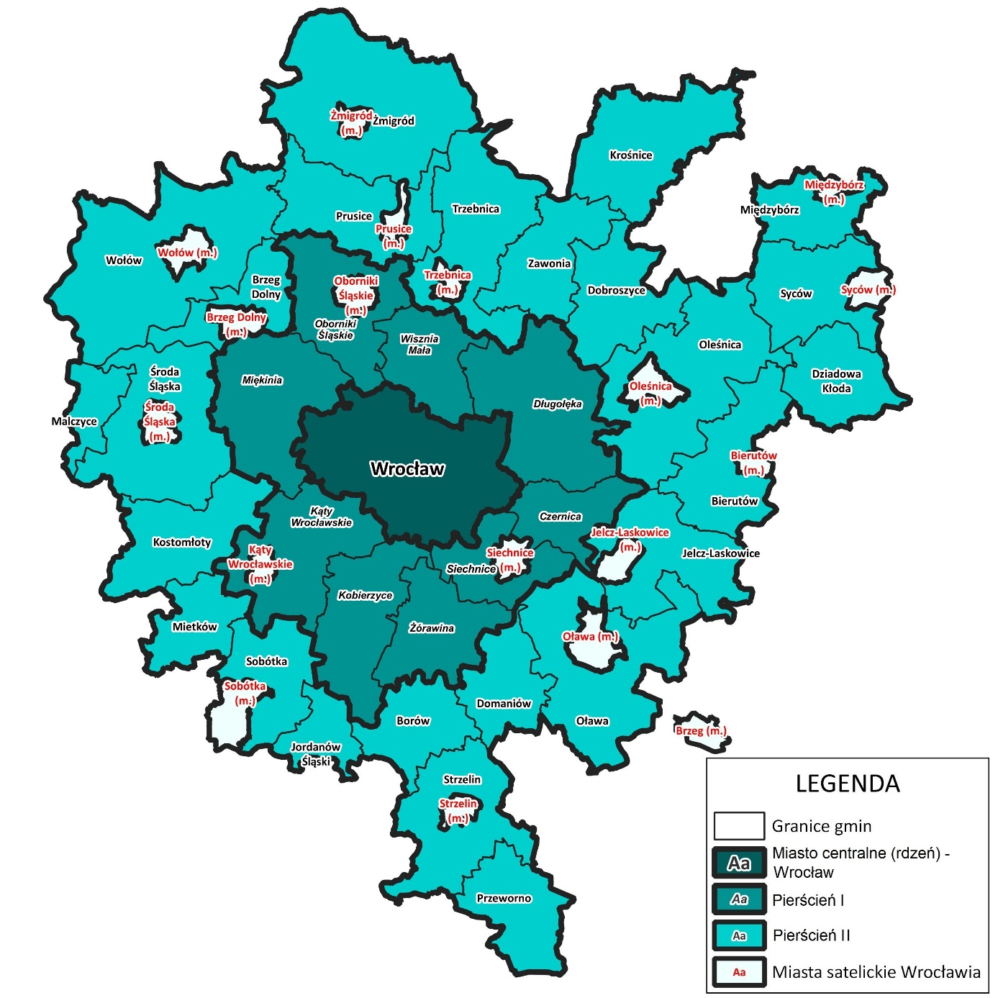
Rysunek 2 Podział PZM MOFW na 4 obszary interwencji
Źródło: PZM MOFW

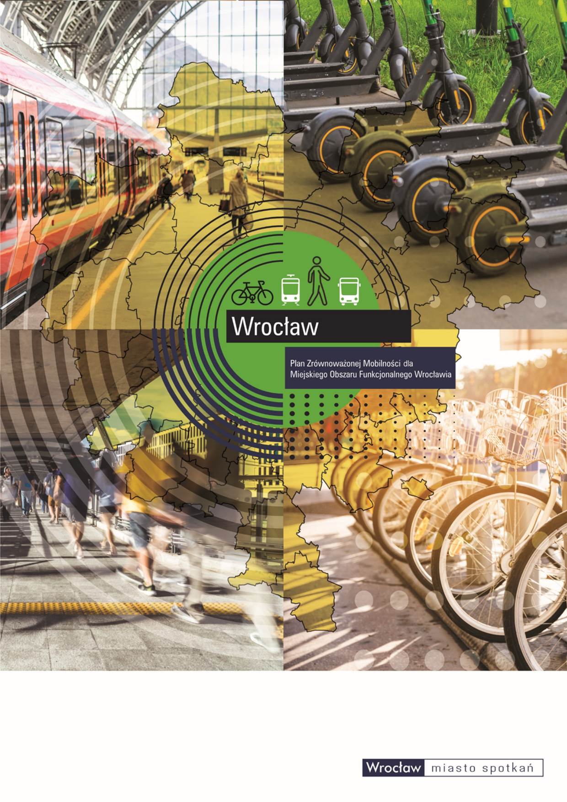

Raport za lata 2022, 2023 , 2024

Dane statystyczne

Liczba mieszkańców
W poniższej tabeli przedstawiono zestawienie liczby mieszkańców w MOF, pierścieniach i miastach satelickich w latach 2022-2024 oraz w porównaniu z wartością bazową określoną w PZM MOFW.
Obszar interwencji | Wartość bazowa | Wartość 2022 | Wartość 2023 | Wartość 2024
Obszar interwencji | [os.]
MOF | 1 179 447 | 1 245 877 | 1 250 732 | 1 254 407
Pierścień I | 286 913 | 305 774 | 305 957 | 305 869
Pierścień II | 179 415 | 197 525 | 202 743 | 207 656
Miasta satelickie | 70 250 | 68 499 | 68 298 | 68 000

Tabela 1 Liczba mieszkańców w obszarach interwencji w MOFW
Źródło: Opracowanie własne na podstawie danych z GUS – BDL
Liczba mieszkańców Miejskiego Obszaru Funkcjonalnego Wrocławia w 2024 r. wzrosła o ok. 74 tys. osób w porównaniu do wartości bazowej. W pierścieniu I liczba mieszkańców wzrosła o ok. 19 tys. a w pierścieniu II o ok. 28 tys. osób. Miasta satelickie odnotowały spadek liczby ludności w wysokości ok. 2 tys. osób.
W poniższej tabeli przedstawiono zestawienie liczby mieszkańców w poszczególnych gminach w latach 2022-2024 oraz w porównaniu z wartością bazową określoną w PZM MOFW.
Gmina | Wartość bazowa  2019 | Wartość 2022 | Wartość 2023 | Wartość 2024
Gmina | [os.]
Gmina Wrocław | 642 869 | 674 079 | 673 743 | 672 882
Miasto i Gmina Bierutów | 9 960 | 9 384 | 9 295 | 9 193
Gmina Borów | 5 272 | 5 065 | 5 013 | 4 986
Gmina Brzeg Dolny | 16 134 | 16 199 | 16 129 | 15 992
Gmina Czernica | 16 619 | 23 010 | 23 974 | 24 933
Gmina Długołęka | 33 838 | 42 904 | 43 967 | 44 927
Gmina Dobroszyce | 6 801 | 7 225 | 7 265 | 7 412
Gmina Domaniów | 5 162 | 4 923 | 4 914 | 4 853
Gmina Dziadowa Kłoda | 4 598 | 4563 | 4579 | 4578
Gmina Jelcz–Laskowice | 23 292 | 23 661 | 23 712 | 23 751
Gmina Jordanów Śląski | 3 179 | 3 248 | 3 273 | 3 275
Gmina Kąty Wrocławskie | 25 282 | 29 707 | 30 202 | 30 672
Gmina Kobierzyce | 21 760 | 24 387 | 24 977 | 25 421
Gmina Kostomłoty | 7 119 | 7 179 | 7 162 | 7 151
Gmina Krośnice | 8 139 | 8 011 | 7 980 | 7 940
Gmina Malczyce | 5 952 | 5 674 | 5 707 | 5 631
Gmina Miasto Oleśnica | 37 142 | 35 346 | 35 132 | 34 914
Gmina Miasto Oława | 33 108 | 33 153 | 33 166 | 33 086
Gmina Mietków | 3 759 | 3 811 | 3 831 | 3 760
Gmina Międzybórz | 5 092 | 5 030 | 5 014 | 4 973
Gmina Miękinia | 17 006 | 20 987 | 21 613 | 22 403
Gmina Oborniki Śląskie | 20 317 | 20 993 | 21 088 | 21 122
Gmina Oleśnica | 13 854 | 15 896 | 16 208 | 16 635
Gmina Oława | 15 190 | 15 563 | 15 636 | 15 697
Gmina Prusice | 9 377 | 9 318 | 9 303 | 9 258
Gmina Przeworno | 4 754 | 4 551 | 4 504 | 4 467
Gmina Siechnice | 22 878 | 29 320 | 30 214 | 31 002
Gmina Sobótka | 12 914 | 12 976 | 12 995 | 13 076
Gmina Strzelin | 22 167 | 21 450 | 21 450 | 21 347
Gmina Syców | 16 874 | 16 485 | 16 502 | 16 534
Gmina Środa Śląska | 19 914 | 19 805 | 19 773 | 19 773
Gmina Trzebnica | 24 436 | 25 048 | 25 135 | 25 077
Gmina Wisznia Mała | 10 559 | 11 900 | 12 112 | 12 305
Gmina Wołów | 22 410 | 21 583 | 21 447 | 21 334
Gmina Zawonia | 5 904 | 5 836 | 5 866 | 5 888
Gmina Żmigród | 14 660 | 14 192 | 14 131 | 14 115
Gmina Żórawina | 11 156 | 13 415 | 13 720 | 14 044
Tabela 2 Liczba mieszkańców w gminach MOFW
Źródło: Opracowanie własne na podstawie danych z GUS – BDL
Największą liczbą ludności w roku 2024 charakteryzują się: gmina Wrocław (ok. 673 tys. mieszkańców), gmina Długołęka (ok. 45 tys. mieszkańców) oraz gmina Miasto Oleśnica (ok. 35 tys. mieszkańców). Natomiast najmniejsza liczba ludności w 2024 r. zamieszkuje gminy Jordanów Śląski (ok. 3 tys. mieszkańców), Dziadowa Kłoda, Mietków i Przeworno (ok. 4 tys. mieszkańców). Największy przyrost mieszkańców, w porównaniu do wartości bazowej, odnotowano dla gmin Wrocław (ok. 30 tys. osób) oraz Długołęka (ok. 11 tys. osób).

Gęstość zaludnienia
W poniższej tabeli przedstawiono zestawienie gęstości zaludnienia w MOF, pierścieniach i miastach satelickich w latach 2022-2024 oraz w porównaniu z wartością bazową określoną w PZM MOFW.
Obszar interwencji | Wartość bazowa 2019 | Wartość 2022 | Wartość 2023 | Wartość 2024
Obszar interwencji | [os/km²]
MOF | 977 | 1 001 | 1 000 | 999
Pierścień I | 145 | 176 | 181 | 185
Pierścień II | 76 | 75 | 75 | 75
Miasta satelickie | 1 491 | 1 449 | 1 444 | 1 438
Tabela 3 Gęstość zaludnienia w obszarach interwencji w MOFW
Źródło: Opracowanie własne na podstawie danych z GUS – BDL
Gęstość zaludnienia w Miejskim Obszarze Funkcjonalnym Wrocławia w roku 2022 wzrosła, a w następnych latach zaczęła spadać, jednakże wartość z 2024 r. była wyższa od wartości bazowej. Wzrosła też gęstość zaludnienia w pierścieniu I i II, ale w pierścieniu II od 2022 do 2024 wartość pozostaje bez zmian. Gęstość zaludnienia dla miast satelickich spadła w porównaniu do wartości bazowej, co ma powiązanie ze spadkiem liczby ludności w tych obszarach.
W poniższej tabeli przedstawiono zestawienie gęstości zaludnienia w poszczególnych gminach w latach 2022-2024 oraz w porównaniu z wartością bazową określoną w PZM MOFW.
Gmina | Wartość bazowa  2019 | Wartość 2022 | Wartość 2023 | Wartość 2024
Gmina | [os./km²]
Gmina Wrocław | 2 195 | 2 302 | 2 301 | 2 298
Miasto i Gmina Bierutów | 68 | 64 | 63 | 63
Gmina Borów | 53 | 51 | 51 | 51
Gmina Brzeg Dolny | 171 | 172 | 171 | 169
Gmina Czernica | 199 | 275 | 287 | 298
Gmina Długołęka | 159 | 202 | 207 | 211
Gmina Dobroszyce | 52 | 55 | 55 | 56
Gmina Domaniów | 55 | 52 | 52 | 51
Gmina Dziadowa Kłoda | 43 | 43 | 44 | 44
Gmina Jelcz–Laskowice | 139 | 141 | 141 | 142
Gmina Jordanów Śląski | 56 | 57 | 58 | 58
Gmina Kąty Wrocławskie | 143 | 168 | 171 | 174
Gmina Kobierzyce | 146 | 164 | 167 | 170
Gmina Kostomłoty | 49 | 49 | 49 | 49
Gmina Krośnice | 46 | 45 | 45 | 45
Gmina Malczyce | 113 | 108 | 108 | 107
Gmina Miasto Oleśnica | 1 772 | 1 686 | 1 676 | 1 666
Gmina Miasto Oława | 1 210 | 1 212 | 1 212 | 1 209
Gmina Mietków | 45 | 46 | 46 | 45
Gmina Międzybórz | 58 | 57 | 57 | 57
Gmina Miękinia | 95 | 117 | 120 | 125
Gmina Oborniki Śląskie | 132 | 136 | 137 | 137
Gmina Oleśnica | 57 | 65 | 67 | 69
Gmina Oława | 65 | 66 | 67 | 67
Gmina Prusice | 59 | 59 | 59 | 59
Gmina Przeworno | 42 | 41 | 40 | 40
Gmina Siechnice | 232 | 297 | 306 | 314
Gmina Sobótka | 95 | 95 | 95 | 96
Gmina Strzelin | 129 | 125 | 125 | 125
Gmina Syców | 116 | 113 | 113 | 114
Gmina Środa Śląska | 92 | 92 | 92 | 92
Gmina Trzebnica | 122 | 125 | 126 | 125
Gmina Wisznia Mała | 102 | 115 | 117 | 119
Gmina Wołów | 68 | 65 | 65 | 64
Gmina Zawonia | 50 | 50 | 50 | 50
Gmina Żmigród | 50 | 49 | 48 | 48
Gmina Żórawina | 93 | 112 | 114 | 117
Tabela 4 Gęstość zaludnienia w gminach MOFW
Źródło: Opracowanie własne na podstawie danych z GUS – BDL
Największą gęstością zaludnienia w roku 2024 charakteryzują się: gmina Wrocław (ponad 2 tys. os./km²), gmina Miasto Oleśnica (ok. 1,7 tys. os./km²) oraz gmina Miasto Oława (ok. 1,2 tys. os./km²). Natomiast najniższy wskaźnik gęstości zaludnienia, w 2024 r. występuje w gminie Przeworno (ok. 40 os./km²), gminie Dziadowa Kłoda (43,5 os./km²) oraz gminie Krośnice (45 os./km²). Największy przyrost między wskaźnikiem bazowym a wskaźnikiem z 2024 r. odnotowano w gminach Wrocław, Czernica oraz Siechnice, a najmniejszy przyrost jest w gminach Miasto Oleśnica, Malczyce oraz w Mieście i Gminie Bierutów.

Przyrost naturalny
W poniższej tabeli przedstawiono zestawienie przyrostu naturalnego w MOF, pierścieniach i miastach satelickich w latach 2022-2024 oraz w porównaniu z wartością bazową określoną w PZM MOFW.
Obszar interwencji | Wartość bazowa 2019 | Wartość 2022 | Wartość 2023 | Wartość 2024
Obszar interwencji | [os./1000 mieszkańców]
MOF | 1,4 | -1,5 | -1,3 | -2,3
Pierścień I | 4,5 | 2,5 | 2,0 | 1,5
Pierścień II | -0,5 | -3,9 | -3,0 | -4,5
Miasta satelickie | 0,6 | -3,3 | -2,2 | -4,2
Tabela 5 Przyrost naturalny w obszarach interwencji w MOFW
Źródło: Opracowanie własne na podstawie danych z GUS – BDL
Przyrost naturalny dla całego MOF jest ujemny, co stawia ten obszar w niekorzystnej sytuacji demograficznej. Wartości dla pierścienia I, II oraz miast satelickich w 2024 r. spadły w porównaniu do wartości bazowej. Sytuacja demograficzna w pierścieniu I jest najbardziej korzystna, z dodatnią wartością przyrostu naturalnego.
W poniższej tabeli przedstawiono zestawienie przyrostu naturalnego w poszczególnych gminach w latach 2022-2024 oraz w porównaniu z wartością bazową określoną w PZM MOFW.
Gmina | Wartość bazowa 2019 | Wartość 2022 | Wartość 2023 | Wartość 2024
Gmina | [os./1000 mieszkańców]
Gmina Wrocław | 0,9 | -1,4 | -1,8 | -1,9
Miasto i Gmina Bierutów | -1,2 | -4,9 | -4,9 | -7,8
Gmina Borów | -4,7 | -2,2 | -4,2 | -5,8
Gmina Brzeg Dolny | -1,6 | -5,7 | -4,6 | -7,2
Gmina Czernica | 7,0 | 6,0 | 5,5 | 6,0
Gmina Długołęka | 8,5 | 4,9 | 4,3 | 3,8
Gmina Dobroszyce | 4,8 | -0,4 | -1,2 | 0,1
Gmina Domaniów | 1,6 | -6,3 | -3,3 | -4,3
Gmina Dziadowa Kłoda | 5,4 | -2,0 | 2,2 | -4,6
Gmina Jelcz–Laskowice | 0,7 | 0,6 | -1,0 | -1,4
Gmina Jordanów Śląski | -0,6 | -4,0 | -2,2 | -3,1
Gmina Kąty Wrocławskie | 4,8 | 1,4 | 1,3 | 1,3
Gmina Kobierzyce | 5,7 | 3,3 | 2,7 | 2,3
Gmina Kostomłoty | -0,1 | -3,5 | -3,8 | -2,7
Gmina Krośnice | -2,3 | -7,3 | -4,9 | -6,2
Gmina Malczyce | -1,7 | -5,1 | -1,9 | -8,0
Gmina Miasto Oleśnica | -0,5 | -4,3 | -3,3 | -5,3
Gmina Miasto Oława | 1,7 | -2,3 | -1,1 | -3,0
Gmina Mietków | -8,5 | -10,2 | -1,8 | -10,8
Gmina Międzybórz | 2,4 | -0,4 | 0,2 | -1,2
Gmina Miękinia | 4,0 | 4,1 | 1,8 | 2,8
Gmina Oborniki Śląskie | -1,0 | -5,0 | -3,2 | -5,7
Gmina Oleśnica | 2,9 | 0,1 | 0,1 | 0,7
Gmina Oława | -1,3 | -2,5 | -1,3 | -2,8
Gmina Prusice | 1,7 | -3,2 | -1,9 | -5,4
Gmina Przeworno | -0,2 | -7,3 | -9,1 | -6,3
Gmina Siechnice | 8,2 | 4,7 | 2,9 | 2,7
Gmina Sobótka | -2,3 | -4,7 | -6,3 | -3,6
Gmina Strzelin | -1,8 | -3,9 | -5,0 | -3,5
Gmina Syców | -0,1 | -1,8 | -1,2 | -2,4
Gmina Środa Śląska | 0,6 | -3,4 | -4,0 | -4,5
Gmina Trzebnica | 0,0 | -1,6 | -1,8 | -4,0
Gmina Wisznia Mała | 1,4 | 0,4 | -0,1 | -0,3
Gmina Wołów | -2,9 | -5,8 | -5,5 | -6,4
Gmina Zawonia | -1,5 | -5,3 | -3,6 | -6,5
Gmina Żmigród | -1,0 | -5,8 | -3,7 | -3,7
Gmina Żórawina | 2,3 | 2,8 | 3,0 | 0,9
Tabela 6 Przyrost naturalny w gminach MOFW
Źródło: Opracowanie własne na podstawie danych z GUS – BDL
W 2024 roku przyrost naturalny na terenie gmin był zróżnicowany.
Znaczna ich większość odnotowała ujemny współczynnik przyrostu naturalnego. Gmina, która osiągnęła najniższy z nich to gmina Mietków, odnotowano wartość -10,8 [os./1000 mieszkańców]. Na tle wszystkich wyróżnia się gmina Czernica, która jako jedna z nielicznych odnotowała wartość dodatnią, a zarazem wartość największą osiągniętą przez wszystkie gminy MOFW.

Saldo migracji
W poniższej tabeli przedstawiono zestawienie salda migracji w MOF, pierścieniach i miastach satelickich w latach 2022-2024 oraz w porównaniu z wartością bazową określoną w PZM MOFW.
Obszar interwencji | Wartość bazowa  2019 | Wartość 2022 | Wartość 2023 | Wartość 2024
Obszar interwencji | [os./1000 mieszkańców]
MOF | 8,8 | 5,8 | 6,7 | 6,0
Pierścień I | 30,5 | 20,7 | 21,8 | 20,6
Pierścień II | 0,9 | 2,5 | 3,0 | 2,4
Miasta satelickie | 0,7 | -1,5 | 0,6 | -0,1
Tabela 7 Saldo migracji w obszarach interwencji w MOFW
Źródło: Opracowanie własne na podstawie danych z GUS – BDL
Saldo migracji na terenie całego MOFW-u na przestrzeni lat pozostawało na poziomie dodatnim. W odniesieniu do danych z pierścienia I zauważyć można tendencję malejącą na przestrzeni analizowanych lat. Dane z pierścienia II naprzemiennie rosną oraz maleją, jednak wartość w roku 2024 wynosiła więcej niż w roku bazowym. Jedynym obszarem interwencji, w którym w 2024 roku odnotowano wartość ujemną są miasta satelickie.
W poniższej tabeli przedstawiono zestawienie salda migracji w poszczególnych gminach w latach 2022-2024 oraz w porównaniu z wartością bazową określoną w PZM MOFW.
Gmina | Wartość bazowa 2019 | Wartość 2022 | Wartość 2023 | Wartość 2024
Gmina | [os./1000 mieszkańców]
Gmina Wrocław | 3,2 | 1,5 | 1,4 | 0,9
Miasto i Gmina Bierutów | -5,1 | -5,2 | -4,1 | -5,3
Gmina Borów | -1,3 | 0,6 | -4,6 | -0,8
Gmina Brzeg Dolny | 1,6 | -0,2 | -0,5 | -1,8
Gmina Czernica | 56,5 | 37,0 | 37,1 | 34,8
Gmina Długołęka | 43,1 | 19,4 | 20,0 | 18,6
Gmina Dobroszyce | 13,2 | 16,0 | 9,4 | 21,4
Gmina Domaniów | -3,5 | -3,7 | 3,9 | -6,5
Gmina Dziadowa Kłoda | -5,7 | 5,5 | -2,6 | 1,3
Gmina Jelcz–Laskowice | 0,2 | 1,2 | 1,4 | 2,7
Gmina Jordanów Śląski | 1,0 | 4,0 | 10,5 | 4,0
Gmina Kąty Wrocławskie | 23,1 | 15,4 | 15,8 | 14,3
Gmina Kobierzyce | 24,3 | 11,2 | 22,0 | 14,5
Gmina Kostomłoty | -0,8 | -2,5 | -1,3 | 1,4
Gmina Krośnice | -1,6 | 2,3 | -0,9 | 1,3
Gmina Malczyce | 0,5 | 1,2 | 3,0 | -4,8
Gmina Miasto Oleśnica | -2,5 | -3,9 | -1,0 | -0,4
Gmina Miasto Oława | 3,9 | 0,9 | 2,1 | 0,2
Gmina Mietków | 1,3 | -4,4 | 6,0 | -9,0
Gmina Międzybórz | -3,2 | -0,2 | -3,4 | -6,6
Gmina Miękinia | 45,8 | 28,7 | 27,9 | 31,9
Gmina Oborniki Śląskie | 5,8 | 10,5 | 10,5 | 8,9
Gmina Oleśnica | 19,7 | 22,5 | 18,0 | 26,0
Gmina Oława | 0,8 | 4,5 | 5,0 | 7,9
Gmina Prusice | -0,1 | 2,4 | 1,6 | 1,8
Gmina Przeworno | -7,3 | -1,8 | 1,1 | -3,6
Gmina Siechnice | 32,4 | 23,7 | 25,2 | 24,4
Gmina Sobótka | 5,0 | 4,6 | 8,3 | 9,3
Gmina Strzelin | 3,2 | -0,7 | 3,2 | 1,0
Gmina Syców | 0,7 | 1,5 | 3,6 | 3,2
Gmina Środa Śląska | 4,0 | 3,5 | 4,5 | 4,6
Gmina Trzebnica | 5,4 | 4,6 | 4,9 | 2,0
Gmina Wisznia Mała | 17,7 | 17,6 | 16,8 | 17,0
Gmina Wołów | -3,5 | -0,7 | -0,4 | 1,7
Gmina Zawonia | -2,4 | 8,4 | 6,9 | 7,8
Gmina Żmigród | -0,8 | -0,8 | 1,1 | 1,4
Gmina Żórawina | 25,5 | 22,9 | 20,7 | 20,9
Tabela 8 Saldo migracji w gminach MOFW
Źródło: Opracowanie własne na podstawie danych z GUS – BDL
Wartości z 2024 roku osiągają różne poziomy. Maksymalna odnotowana wartość to 34,8 [os.1000 mieszkańców] dla gminy Czernica. Wartość minimalna jest ujemna i została odnotowana w gminie Mietków.

Przyrost rzeczywisty
W poniższej tabeli przedstawiono zestawienie przyrostu rzeczywistego w MOF, pierścieniach i miastach satelickich w latach 2022-2024 oraz w porównaniu z wartością bazową określoną w PZM MOFW.
Obszar interwencji | Wartość bazowa 2019 | Wartość 2022 | Wartość 2023 | Wartość 2024
Obszar interwencji | [os./1000 mieszkańców]
MOF | 12,2 | 6,6 | 7,3 | 5,8
Pierścień I | 35,0 | 23,2 | 23,8 | 22,2
Pierścień II | 0,4 | -1,4 | 0,0 | -2,0
Miasta satelickie | 9,1 | 4,6 | 5,8 | 3,9
Tabela 9 Przyrost rzeczywisty w obszarach interwencji w MOFW
Źródło: Opracowanie własne na podstawie danych z GUS – BDL
Na terenie MOF odnotowano zmienne wartości na przestrzeni analizowanych lat. Końcowa wartość w 2024 wskazuje na całkiem dobrą sytuacje demograficzną w MOFW. Największe wartości odnotowano na obszarze pierścienia I, który pomimo spadku nadal pozostaje najbardziej dynamicznym obszarem. Pierścień II natomiast wykazuje wartości ujemne co oznacza ubytek ludności. Wartości w analizowanych latach przeskakiwały pomiędzy wartościami dodatnimi, a ujemnymi. Miasta satelickie również odnotowały spadek na przestrzeni lat, jednak wynik uzyskany w 2024 jest zadowalający.
W poniższej tabeli przedstawiono zestawienie przyrostu rzeczywistego w poszczególnych gminach w latach 2022-2024 oraz w porównaniu z wartością bazową określoną w PZM MOFW.
Gmina | Wartość bazowa 2019 | Wartość 2022 | Wartość 2023 | Wartość 2024
Gmina | [os./1000 mieszkańców]
Gmina Wrocław | 4,1 | 0,1 | -0,4 | -1,0
Miasto i Gmina Bierutów | -6,3 | -10,1 | -9,0 | -13,1
Gmina Borów | -6,0 | -1,6 | -8,7 | -6,6
Gmina Brzeg Dolny | 0,1 | -5,9 | -5,1 | -9,0
Gmina Czernica | 63,5 | 43,0 | 42,6 | 40,8
Gmina Długołęka | 51,6 | 24,3 | 24,3 | 22,4
Gmina Dobroszyce | 18,0 | 15,6 | 8,2 | 21,3
Gmina Domaniów | -2,0 | -10,0 | 0,6 | -10,8
Gmina Dziadowa Kłoda | -0,3 | 3,5 | -0,4 | -3,3
Gmina Jelcz–Laskowice | 0,9 | 1,8 | 0,4 | 1,3
Gmina Jordanów Śląski | 0,4 | 0,0 | 8,3 | 0,9
Gmina Kąty Wrocławskie | 27,9 | 16,8 | 17,1 | 15,6
Gmina Kobierzyce | 30,0 | 14,5 | 24,7 | 16,8
Gmina Kostomłoty | -0,9 | -6,0 | -5,1 | -1,3
Gmina Krośnice | -3,9 | -5,0 | -5,8 | -4,9
Gmina Malczyce | -1,2 | -3,9 | 1,1 | -12,7
Gmina Miasto Oleśnica | -3,0 | -8,2 | -4,3 | -5,7
Gmina Miasto Oława | 5,6 | -1,4 | 1,0 | -2,8
Gmina Mietków | -7,2 | -14,6 | 4,2 | -19,8
Gmina Międzybórz | -0,8 | -0,6 | -3,4 | -7,8
Gmina Miękinia | 49,8 | 32,8 | 29,8 | 34,7
Gmina Oborniki Śląskie | 4,8 | 5,5 | 7,3 | 4,2
Gmina Oleśnica | 22,6 | 22,5 | 18,1 | 26,7
Gmina Oława | -0,5 | 2,0 | 3,7 | 5,1
Gmina Prusice | 1,6 | -0,8 | -0,3 | -3,6
Gmina Przeworno | -7,5 | -9,1 | -8,0 | -9,9
Gmina Siechnice | 40,6 | 28,4 | 28,1 | 27,1
Gmina Sobótka | 2,7 | -0,2 | 1,9 | 5,7
Gmina Strzelin | 1,4 | -4,5 | -1,9 | -2,5
Gmina Syców | 0,6 | -0,3 | 2,4 | 0,7
Gmina Środa Śląska | 4,6 | 0,1 | 0,5 | 0,1
Gmina Trzebnica | 5,4 | 3,0 | 3,1 | -2,0
Gmina Wisznia Mała | 19,1 | 18,0 | 16,7 | 16,7
Gmina Wołów | -6,4 | -6,5 | -5,9 | -4,7
Gmina Zawonia | -3,9 | 3,1 | 3,3 | 1,3
Gmina Żmigród | -1,8 | -6,6 | -2,6 | -2,3
Gmina Żórawina | 27,8 | 25,7 | 23,7 | 21,8
Tabela 10 Przyrost rzeczywisty w gminach MOFW
Źródło: Opracowanie własne na podstawie danych z GUS – BDL
Najwyższy przyrost rzeczywisty wykazuje gmina Czernica, jej wartość w roku 2024 wynosiła 40,8. Wysoko plasują się również gminy: Miękinia (34,7) i Siechnice (27,1). Najlepiej w zestawieniu wypadają dynamicznie rozwijające się gminy w bezpośrednim sąsiedztwie Wrocławia. Natomiast najsłabiej wypadają gminy oddalone od główniej osi rozwoju Wrocławia. Jedną z takich gmin jest gmina Mietków, która odnotowała w 2024 roku wartość wynoszącą -19,8. Innymi gminami z wartościami ujemnymi są gmina Bierutów (-13,1) i gmina Malczyce (-12,7).

Wskaźnik bezrobocia
W poniższej tabeli przedstawiono zestawienie wskaźnika bezrobocia w MOF, pierścieniach i miastach satelickich w latach 2022-2024 oraz w porównaniu z wartością bazową określoną w PZM MOFW.
Obszar interwencji | Wartość bazowa 2019 | Wartość 2022 | Wartość 2023 | Wartość 2024
Obszar interwencji | [os./100 os. w wieku produkcyjnym]
MOF | 2,5 | 2,5 | 2,4 | 2,6
Pierścień I | 1,6 | 1,4 | 1,4 | 1,4
Pierścień II | 3,6 | 3,9 | 3,7 | 3,8
Miasta satelickie | 3,1 | 3,2 | 3,1 | 3,4
Tabela 11 Wskaźnik bezrobocia w obszarach interwencji w MOFW
Źródło: Opracowanie własne na podstawie danych z GUS – BDL
Na terenie MOFW wartości wskaźników bezrobocia na przestrzeni lat nieznacznie się zmieniały. Wartość w roku 2024 wynosi 2,6 co daje niski i stabilny stopień bezrobocia. Pierścień I odnotowuje najniższe wartości ze wszystkich obszarów. Poza wartością w roku bazowym (2022r.) , w kolejnych latach utrzymywał się bez zmian. Najwyższe bezrobocie w regionie odnotowuje pierścień II, ale jego wartości wahają się nieznacznie. Rynek pracy w tym obszarze jest najbardziej obciążony bezrobociem, a trend ogólny lekko wzrastający. W miastach satelickich poziom bezrobocia jest względnie wysoki, ale dość stabilny. Utrzymuje się tendencja rosnąca, choć zmiany nie są duże.
W poniższej tabeli przedstawiono zestawienie wskaźnika bezrobocia w poszczególnych gminach w latach 2022-2024 oraz w porównaniu z wartością bazową określoną w PZM MOFW.
Gmina | Wartość bazowa 2019 | Wartość 2022 | Wartość 2023 | Wartość 2024
Gmina | [os./100 os. w wieku produkcyjnym]
Gmina Wrocław | 1,7 | 1,6 | 1,5 | 1,6
Miasto i Gmina Bierutów | 5,2 | 5,3 | 5,3 | 5,2
Gmina Borów | 4,1 | 4,8 | 4,4 | 4,8
Gmina Brzeg Dolny | 3,7 | 4,3 | 4,3 | 4,2
Gmina Czernica | 1,4 | 1,1 | 0,9 | 1,1
Gmina Długołęka | 1,0 | 0,9 | 1,0 | 1,1
Gmina Dobroszyce | 2,4 | 2,1 | 2,0 | 2,0
Gmina Domaniów | 3,8 | 4,0 | 3,3 | 3,8
Gmina Dziadowa Kłoda | 4,3 | 5,3 | 4,4 | 4,5
Gmina Jelcz–Laskowice | 2,8 | 2,9 | 2,7 | 3,2
Gmina Jordanów Śląski | 1,1 | 1,6 | 1,1 | 0,9
Gmina Kąty Wrocławskie | 1,2 | 1,1 | 1,0 | 1,0
Gmina Kobierzyce | 1,4 | 1,1 | 1,0 | 1,0
Gmina Kostomłoty | 4,1 | 3,9 | 3,8 | 4,1
Gmina Krośnice | 3,4 | 3,6 | 3,4 | 3,3
Gmina Malczyce | 3,1 | 3,5 | 3,6 | 3,9
Gmina Miasto Oleśnica | 2,3 | 2,8 | 2,6 | 3,0
Gmina Miasto Oława | 3,9 | 3,6 | 3,6 | 3,7
Gmina Mietków | 2,2 | 1,9 | 2,0 | 2,0
Gmina Międzybórz | 3,4 | 5,3 | 5,0 | 5,0
Gmina Miękinia | 2,5 | 2,1 | 2,1 | 2,3
Gmina Oborniki Śląskie | 2,3 | 2,0 | 2,2 | 2,3
Gmina Oleśnica | 2,1 | 1,9 | 2,2 | 2,2
Gmina Oława | 3,9 | 3,5 | 3,2 | 3,6
Gmina Prusice | 2,9 | 2,6 | 2,7 | 3,0
Gmina Przeworno | 6,0 | 6,1 | 6,2 | 5,6
Gmina Siechnice | 1,2 | 1,1 | 1,1 | 1,2
Gmina Sobótka | 1,5 | 2,2 | 1,8 | 1,8
Gmina Strzelin | 5,4 | 5,7 | 5,6 | 5,9
Gmina Syców | 3,8 | 4,6 | 4,6 | 4,6
Gmina Środa Śląska | 2,8 | 3,1 | 3,0 | 3,4
Gmina Trzebnica | 2,6 | 2,4 | 2,6 | 2,5
Gmina Wisznia Mała | 1,9 | 1,6 | 1,6 | 1,6
Gmina Wołów | 7,4 | 7,5 | 7,5 | 7,0
Gmina Zawonia | 2,6 | 2,9 | 2,7 | 3,2
Gmina Żmigród | 5,3 | 5,3 | 5,3 | 5,6
Gmina Żórawina | 1,5 | 1,3 | 1,3 | 1,3
Tabela 12 Wskaźnik bezrobocia w gminach MOFW
Źródło: Opracowanie własne na podstawie danych z GUS – BDL
Najlepszą sytuację w roku 2024 zauważyć można w gminie Jordanów Śląski, której wskaźnik bezrobocia wynosi 0,9. Również zadowalający wskaźnik wykazują gminy Kąty Wrocławskie oraz Kobierzyce, których wskaźnik jest wyższy tylko o 0,1 i plasuje się na poziomie 1,0. Najlepiej wypadające w tym zestawieniu gminy są gminami podmiejskimi blisko Wrocławia, z dynamicznym rynkiem pracy. Gminami, w których sytuacja wygląda najgorzej są: gmina Wołów (7,0), gmina Strzelin (5,9) oraz gmina Przeworno (5,6). Gminy o najwyższym bezrobociu to najczęściej obszary II pierścienia.

Wskaźniki realizacji
Poniżej przedstawiono wszystkie wskaźniki określone do realizacji w ramach Planu Zrównoważonej Mobilności Miejskiego Obszaru Funkcjonalnego Wrocławia. Wartości w kolumnie „wartość bazowa” odnoszą się do stanu wyjściowego dla PZM MOFW, natomiast kolumny „wartości docelowe” oraz „pożądany trend” prezentują wartości, które gminy powinny osiągnąć w wyznaczonym horyzoncie czasowym. W tabelach uwzględniono również faktyczne, raportowane przez gminy, wartości wskaźników w latach 2022–2024. Dane zestawiono w podziale na poszczególne wskaźniki.

Wskaźniki docelowe
Poniższa tabela przedstawia oczekiwane wartości docelowe wskaźników, które są wyznaczone do osiągnięcia w perspektywie roku 2030 i roku 2035.
Wskaźnik | Wartości docelowe
Praca przewozowa gminnych przewozów pasażerskich/komunikacji miejskiej w ujęciu rocznym | wzrost pracy przewozowej o:  10% (2030)  15% (2035)
Długość dróg dla rowerów w MOFW | wzrost długości dróg dla rowerów o:  20% (2030)  25% (2035)
Liczba odnowionych placów i skwerów | 20 (2030)  30 (2035)
Wzrost udziału pojazdów zeroemisyjnych w autobusowym transporcie publicznym (gminnym) gwarantujący spadek emisji CO₂ | zastąpienie:  10% (2030)  15% (2035)  floty autobusów taborem zeroemisyjnym
Długość dróg dla rowerów wzdłuż cieków wodnych | wzrost długości tras o:  10% (2030)  15% (2035)
Tabela 13 Wskaźniki stanu docelowego – wartości docelowe
W dalszej części przedstawiono dane zbiorcze uwzględniające wartości monitoringowe przekazywane przez wszystkie gminy, w podziale na poszczególne wskaźniki.

Praca przewozowa gminnych przewozów pasażerskich/komunikacji miejskiej w ujęciu rocznym
Obszar interwencji | Wartość bazowa  2021 | Wartość 2022 | Wartość 2023 | Wartość 2024 | Wskaźnik 2030 | Wskaźnik 2035
 | [wzkm]
MOF | 41 351 835,00 | 40 428 951,01 | 44 822 853,46 | 41 509 168,67 | 
Pierścień I | 5 617 798,00 | 5 592 812,65 | 5 595 093,72 | 6 951 451,66 | 
Pierścień II | 4 397 484,00 | 4 299 572,54 | 4 334 692,74 | 4 337 344,46
w tym Miasta satelickie | 755 484,00 | 734 557,57 | 732 835,27 | 742 350,49
Tabela 14 Praca przewozowa gminnym przewozów pasażerskich/komunikacji miejskiej w ujęciu obszarów interwencji w MOFW
Źródło: Opracowanie własne na podstawie danych od jednostek samorządu terytorialnego
Docelowa wartość pracy przewozowej (ponad 45 mln wzkm na rok 2030 i ponad 47 mln wzkm na rok 2035 dla MOF) w roku 2024 nie została osiągnięta. Tendencja dla obszaru MOF, pierścienia II oraz miast satelickich w roku 2024 w porównaniu z wartością bazową jest malejąca, odnotowano wzrost wzkm jedynie na obszarze pierścienia I. Wskaźnik na rok 2030 i 2035 został osiągnięty tylko dla pierścienia I.
Największą pracą przewozową charakteryzują się gminy Wrocław (ponad 30 mln wzkm), Kobierzyce (ponad 1mln wzkm) oraz Długołęka (ponad 1mln wzkm). W gminach Brzeg Dolny, Dziadowa Kłoda, Jordanów Śląski, Krośnice, Międzybórz, Prusice, Syców, Wołów, Zawonia oraz Żmigród wartość pracy przewozowej wynosi 0, co oznacza brak obsługi komunikacyjnej organizowanej przez Gminy. Należy wyszczególnić gminę Malczyce i gminę Oborniki Śląskie, gdzie wartość pracy przewozowej w latach 2022-2023 wynosiła 0 wzkm, a następnie gwałtownie wzrosła w 2024 r. Obie gminy uruchomiły własne komunikacje gminne: Gmina Malczyce z dniem 1 grudnia 2023r., a Gmina Oborniki Śląskie z dniem 1 października 2024r.
Gmina Wrocław, na podstawie porozumień międzygminnych, zapewnia połączenia autobusowe liniami strefowymi o numerach 9xx z gminami Czernica, Długołęka, Kąty Wrocławskie, Kobierzyce, Miękinia, Siechnice, Wisznia Mała, Żórawina (np. linia 903 Żórawina Kościół św. Trójcy – Wrocław Tarnogaj, czy linia 944 Mirków Skrzy, Polna – Wrocław Mulicka).
Na terenie MOFW przewozy realizuje również związek powiatowo-gminny „Oławskie Przewozy Gminno-Powiatowe”. Jest on organizatorem publicznego transportu zbiorowego na terenach gmin Oława, Domaniów, Jelcz-Laskowice, Siechnice, Żórawina, Miasto Oława. Przykładowo Gmina Siechnice zawarła porozumienie z Oławskimi Przewozami Gminno-Powiatowymi, dotyczące funkcjonowania publicznego transportu zbiorowego w aglomeracji, na liniach 860 (Iwiny Pętla – Wrocław Brochów), 870 (Zacharzyce Orzechowa – Wrocław Tarnogaj) i 890 (Trestno pętla – Wrocław Mazowiecka).

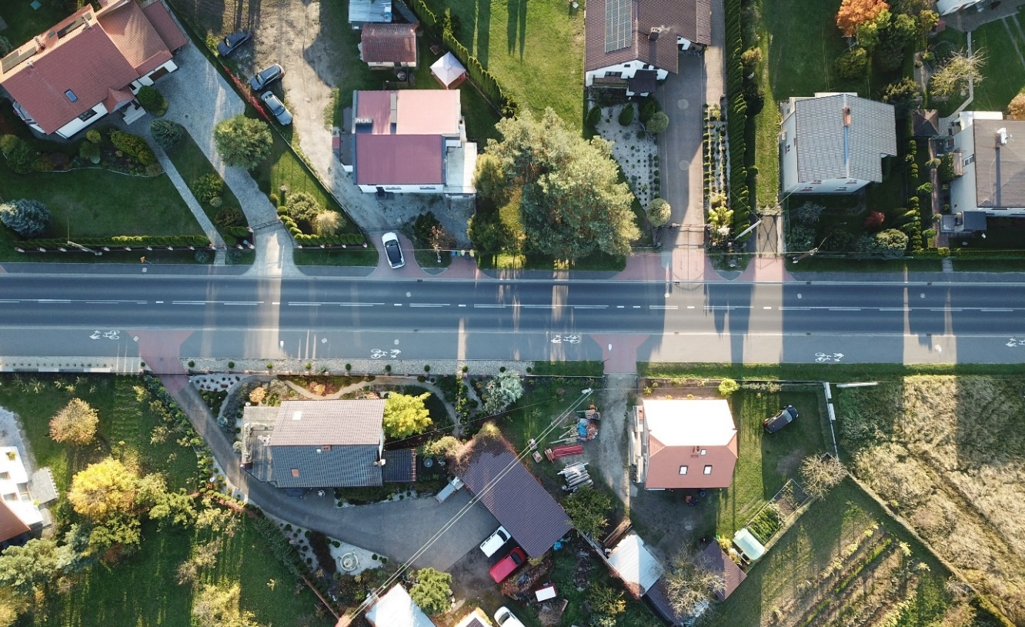
Rysunek 2. Gmina Wołów – przebudowa DW 338
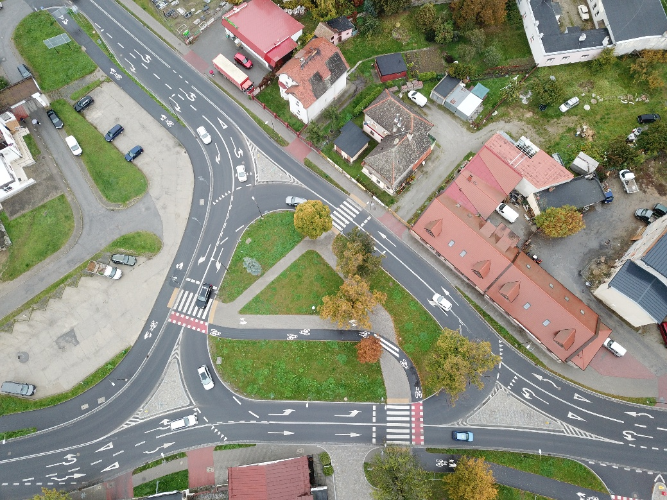Rysunek 3. Gmina Strzelin – Rondo „Solidarności”

Długość dróg dla rowerów w MOFW
Obszar interwencji | Wartość bazowa 2019 | Wartość 2022 | Wartość 2023 | Wartość 2024 | Wskaźnik 2030 | Wskaźnik 2035
 | [km]
MOF | 559,80 | 678,82 | 743,53 | 774,84
Pierścień I | 85,40 | 87,53 | 114,42 | 117,82
Pierścień II | 162,30 | 198,29 | 222,61 | 227,98
w tym Miasta satelickie | 31,30 | 50,81 | 51,53 | 52,91
Tabela 15 Długość dróg dla rowerów w obszarach interwencji w MOFW
Źródło: Opracowanie własne na podstawie danych od jednostek samorządu terytorialnego
Zaobserwowano wzrostową tendencję długości dróg dla rowerów na wszystkich obszarach interwencji. Docelowa długość dróg dla rowerów na powyższych terenach, na lata 2030 i 2035, została już osiągnięta, co jest zgodne z zakładanymi wskaźnikami.
Największą długością dróg rowerowych charakteryzuje się gmina Wrocław (429,0 km), Gmina Miasto Oleśnica (32,8 km) oraz Kąty Wrocławskie (31,2 km). W gminach Borów, Domaniów, Dziadowa Kłoda, Jordanów Śląski, Krośnice, Mietków, Międzybórz, Oleśnica, Przeworno i Zawonia długość dróg rowerowych wynosi 0 km. Inne gminy, które nie odnotowały zmian długości dróg rowerowych w badanych latach to Bierutów, Brzeg Dolny, Czernica, Kostomłoty, Prusice, Strzelin, Środa śląska, Wisznia Mała.
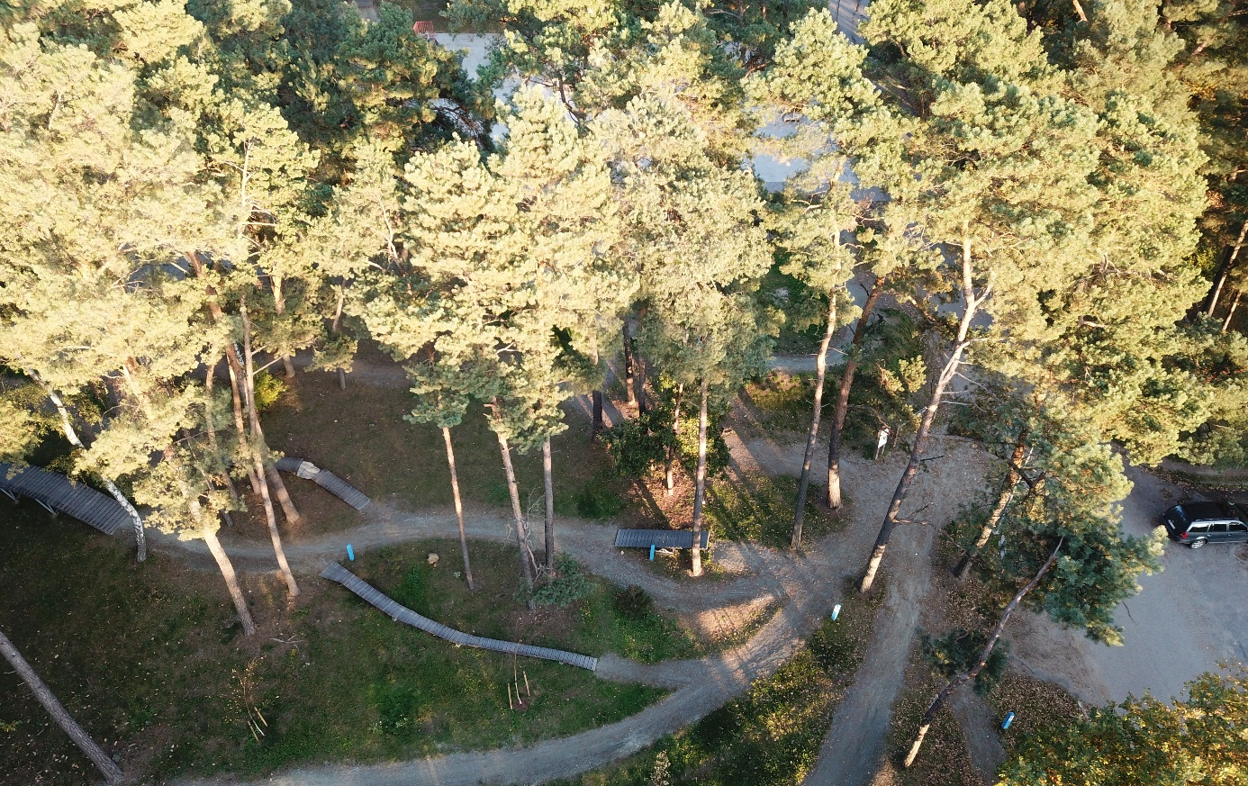
Rysunek 4. Gmina Brzeg Dolny - budowa Rowerowego Parku Umiejętności

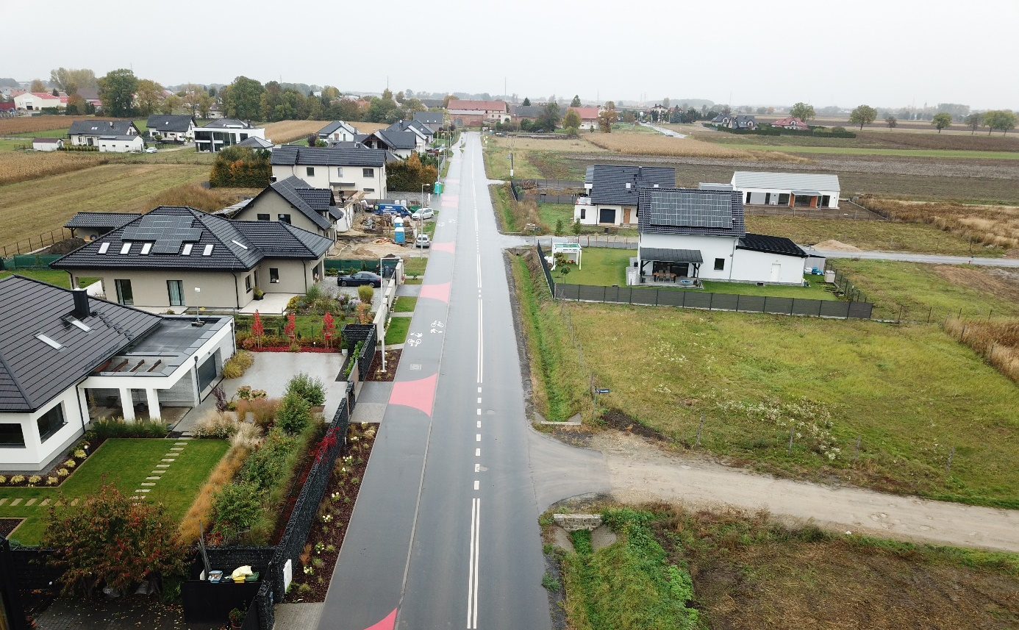
Rysunek 5. Gmina Kobierzyce – infrastruktura pieszo-rowerowa
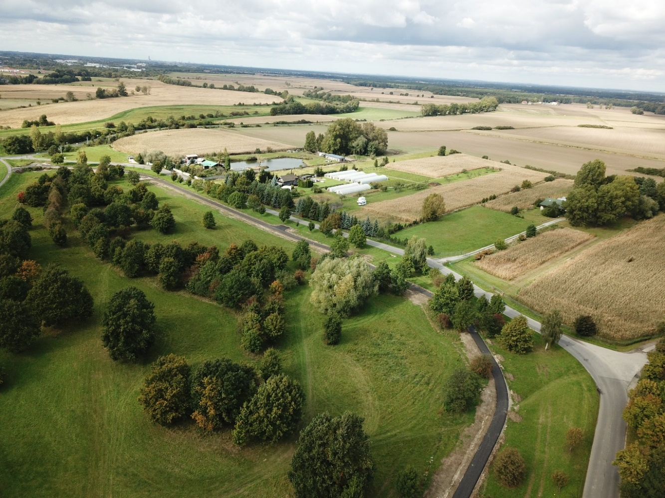
Rysunek 6. Gmina Miasto Oława – budowa drogi dla pieszych i rowerów wzdłuż ul. Rybackiej
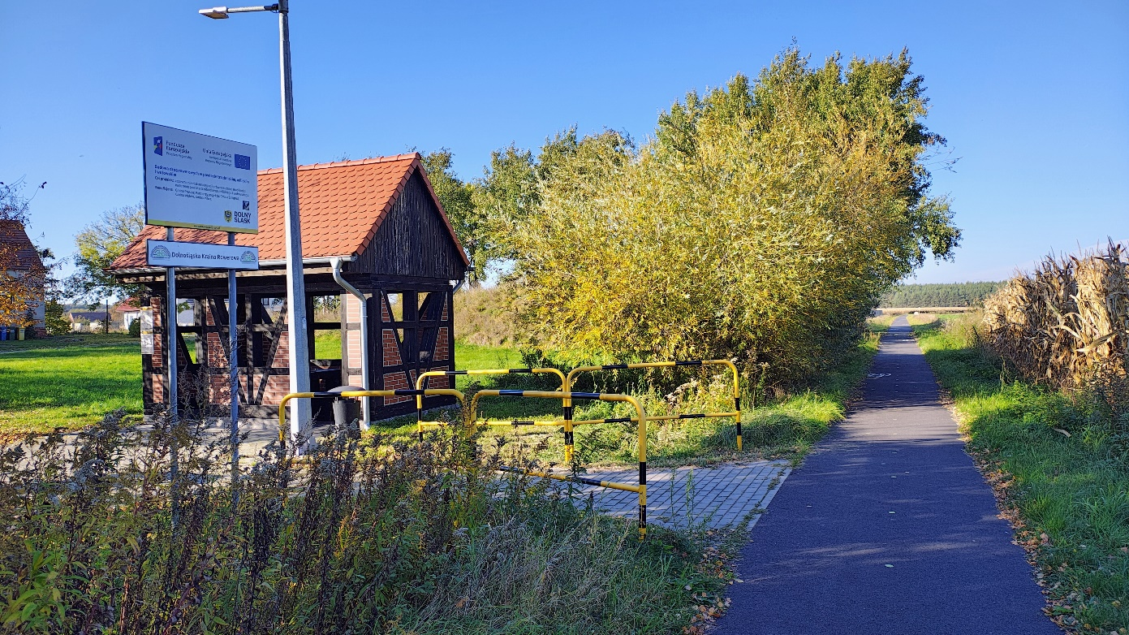
Rysunek 7. Gmina Prusice – rowerostrada – Miejsce Obsługi Rowerzystów

Liczba odnowionych placów i skwerów
Obszar interwencji | Wartość bazowa | Wartość 2022 | Wartość 2023 | Wartość 2024 | Wskaźnik 2030 | Wskaźnik 2035
 | [szt.]
MOF | 0 | 44 | 82 | 138
Pierścień I | 0 | 30 | 57 | 87
Pierścień II | 0 | 2 | 7 | 10
w tym Miasta satelickie | 0 | 1 | 6 | 7
Tabela 16 Liczba odnowionych placów i skwerów w obszarach interwencji w MOFW
Źródło: Opracowanie własne na podstawie danych od jednostek samorządu terytorialnego
Wskaźnik docelowy zakłada wzrost liczby odnowionych placów i skwerów, co najmniej 1 szt. w gminie do 2030 roku i 2 sztuki w gminie do 2035 roku. W raportowanym okresie wartość wzrosła, a wskaźniki na 2030 i 2035 zostały zrealizowane. Gminy sukcesywnie restaurują swoje przestrzenie. Sumarycznie w latach 2022-2024 najwięcej placów i skwerów odnowiła gmina Wrocław (41), gmina Żórawina (33) oraz gmina Kobierzyce (17).
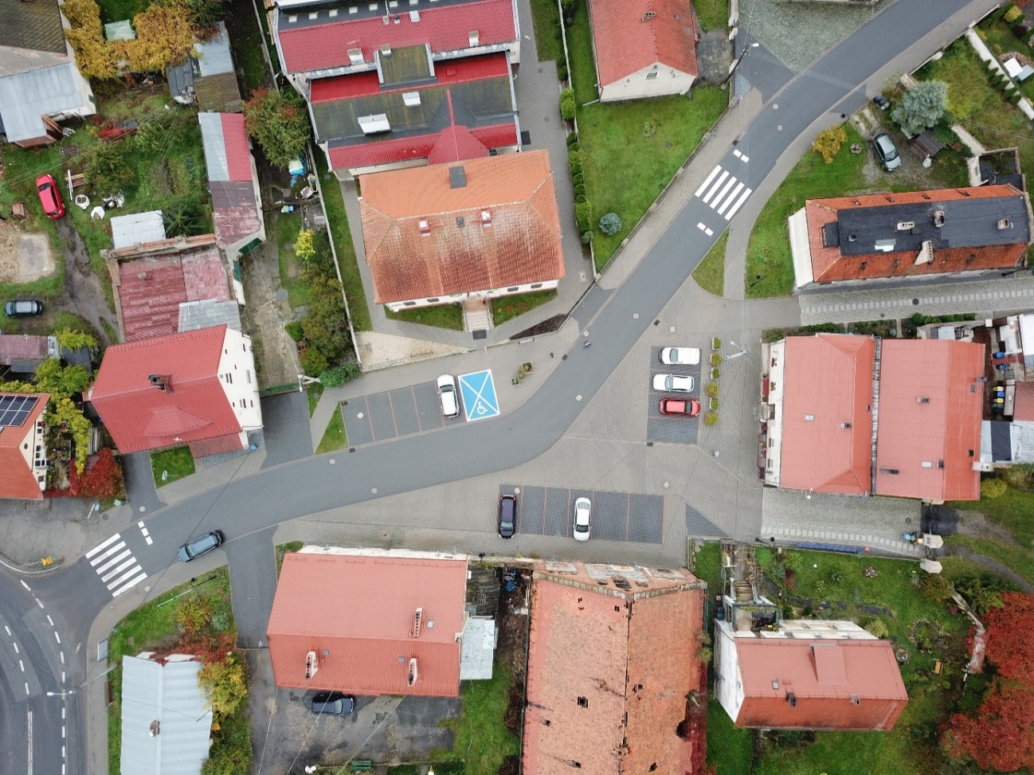
Rysunek 8. Gmina Borów – przebudowa ul. Szkolnej
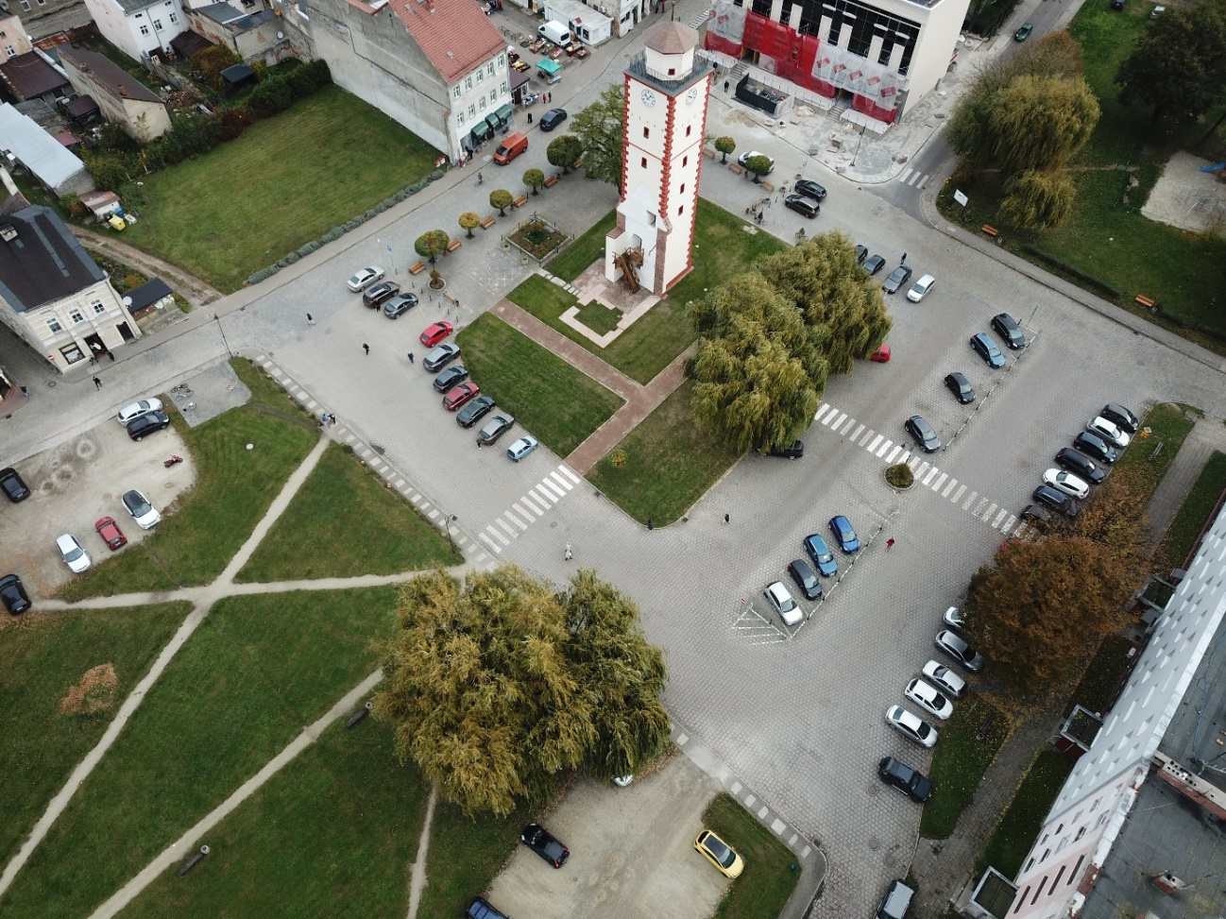
Rysunek 9. Miasto i Gmina Bierutów – Rewitalizacja Rynku w Bierutowie "Między dwiema wieżami"
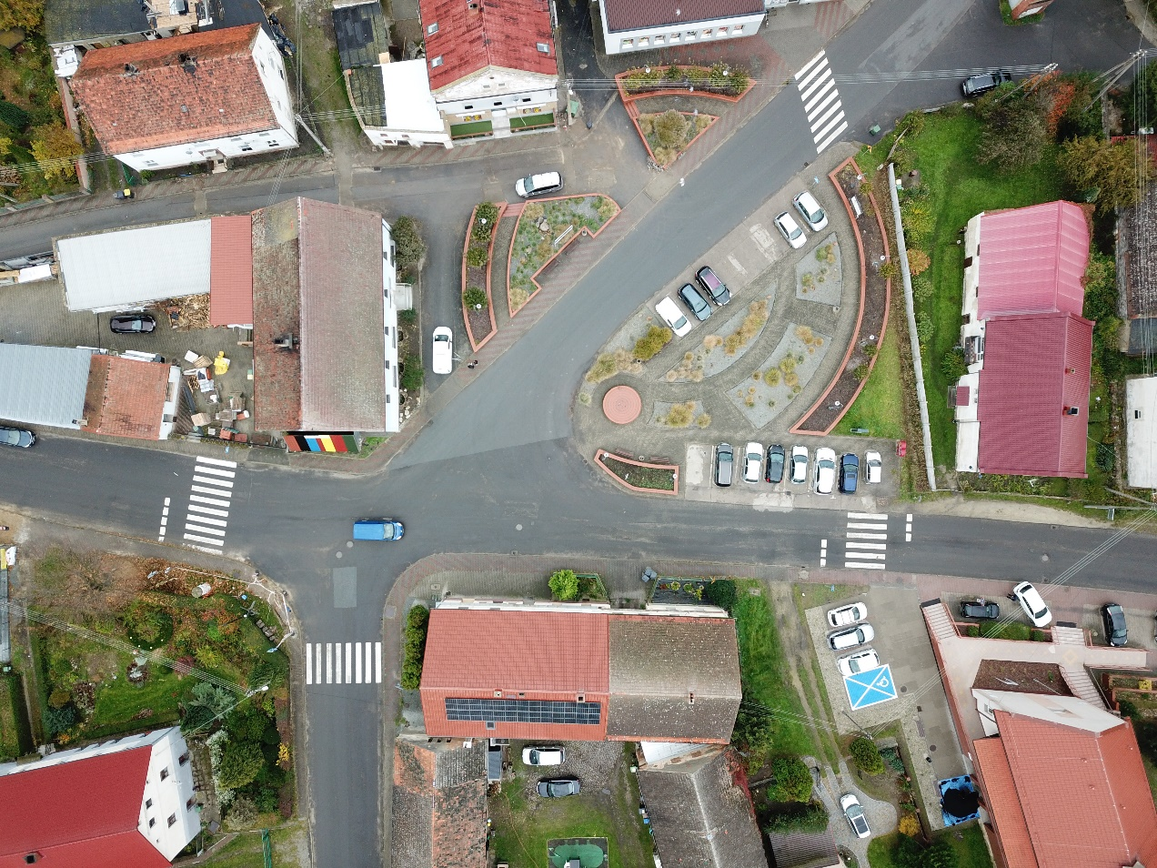
Rysunek 10 Gmina Przeworno – Rynek w Przewornie

Wzrost udziału pojazdów zeroemisyjnych w autobusowym transporcie publicznym (gminnym) gwarantujący spadek emisji CO2
Obszar interwencji | Wartość bazowa  2021 | Wartość 2022 | Wartość 2023 | Wartość 2024 | Wskaźnik 2030 | Wskaźnik 2035
 | [%]
MOF | 0,00 z 687 szt. | 0,00 z 687 szt. | 2,13 z 703 szt. | 2,42 z 703 szt.
Tabela 17 Wzrost udziału pojazdów zeroemisyjnych w autobusowym transporcie publicznym (gminnym) gwarantujący spadek emisji CO2 w obszarach interwencji w MOFW
Źródło: Opracowanie własne na podstawie danych od jednostek samorządu terytorialnego
Wskaźnik docelowy dla wzrostu udziału pojazdów zeroemisyjnych w autobusowym transporcie publicznym nie został jeszcze zrealizowany w wymaganych na rok 2030 ani 2035 wartościach. W związku z zakupem nowych autobusów, bez wycofania taboru, zmianie uległa wartość bazowa dla gmin Wrocław, Malczyce, Strzelin. Ogółem, na dzień 31.12.2024r., przybyło 17 szt. autobusów elektrycznych. W roku 2024 osiągnięta wartość wynosi 2,42% z 703 planowanych autobusów. Warto wspomnieć, że dla gmin zrzeszonych w ramach związku powiatowo-gminnego „Oławskie Przewozy Gminno-Powiatowe” autobusy zapewnia związek w ramach organizacji przewozów.
Większość gmin nie wymieniła swojego taboru na zeroemisyjny, przez co wskaźnik nie został osiągnięty. Jedynie gminy Wrocław, Malczyce oraz Strzelin odnotowały wyższą wartość analizowanego wskaźnika.
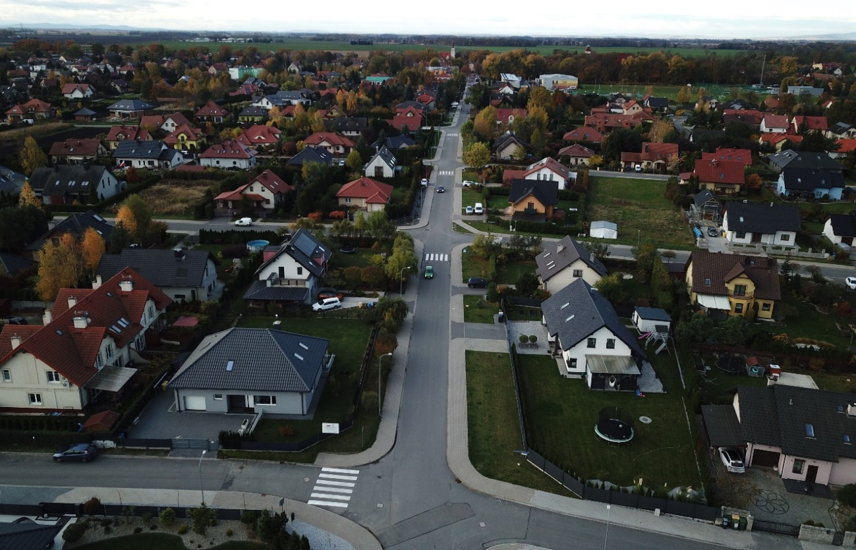
Rysunek 11. Gmina Żórawina – przebudowa ul. Kosmicznej i ul. Gwiaździstej
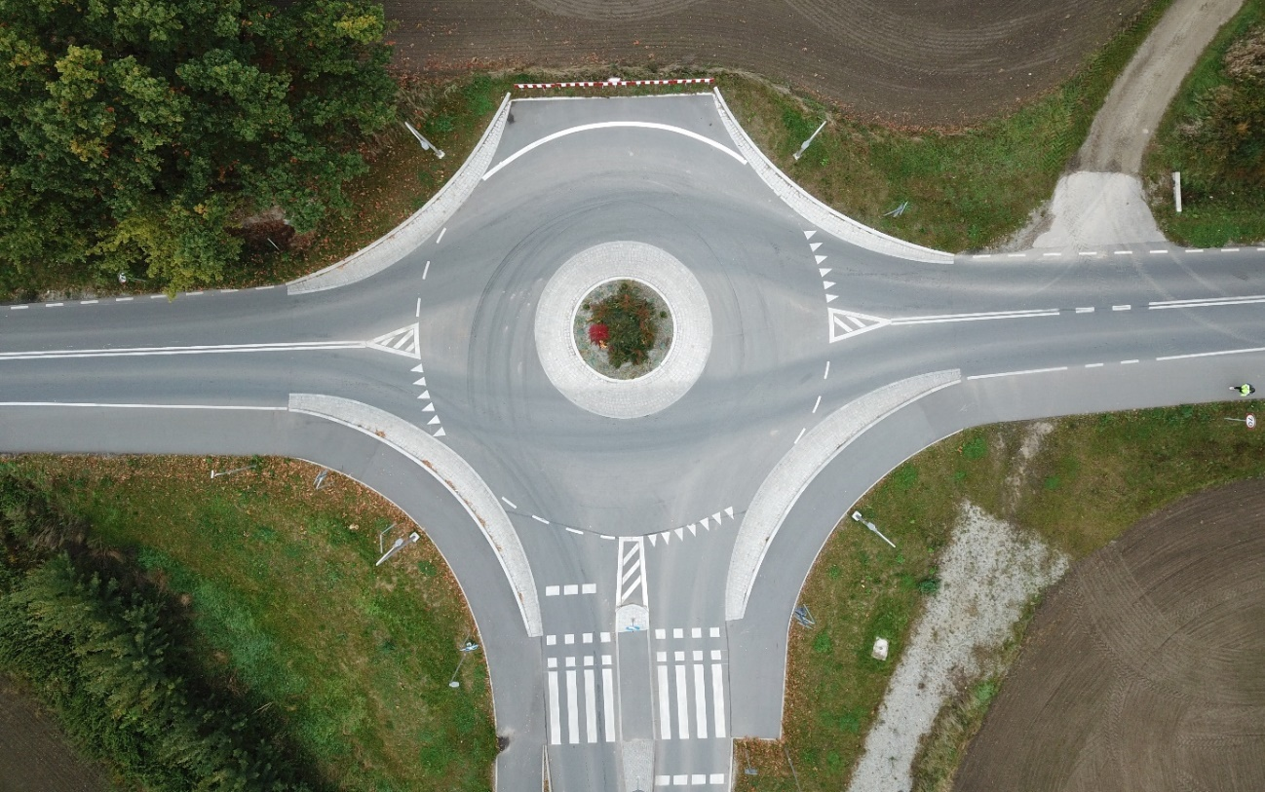
Rysunek 12. Gmina Środa Śląska -– rondo przy ul. Kolejowej

Długość dróg dla rowerów wzdłuż cieków wodnych
Obszar interwencji | Wartość bazowa  2020 | Wartość 2022 | Wartość 2023 | Wartość 2024 | Wskaźnik 2030 | Wskaźnik 2035
Obszar interwencji | [km]
MOF | 99,90 | 101,37 | 101,37 | 102,73
Pierścień I | 22,50 | 23,20 | 23,20 | 23,20
Pierścień II | 19,20 | 19,97 | 19,97 | 19,97
w tym Miasta satelickie | 10,80 | 11,57 | 11,57 | 11,57
Tabela 18 Długość dróg dla rowerów wzdłuż cieków wodnych w obszarach interwencji MOFW
Źródło: Opracowanie własne na podstawie danych od jednostek samorządu terytorialnego
Długość dróg dla rowerów wzdłuż cieków wodnych na obszarze MOF wzrasta, co jest zgodne z zakładaną tendencją. Jednak żaden z obszarów nie osiągnął jeszcze zakładanego wzrostu wartości na horyzonty 2030 i 2035. W obrębie pierścienia II długość dróg dla rowerów wzdłuż cieków wodnych w 2024 r. jest na takim samym poziomie jak w roku bazowym.
Wskaźnik długości dróg rowerowych wzdłuż cieków wodnych w większości gmin nie zwiększył się. Wzrost zanotowały gmina Wrocław, Czernica oraz miasta Oława i Oleśnica.
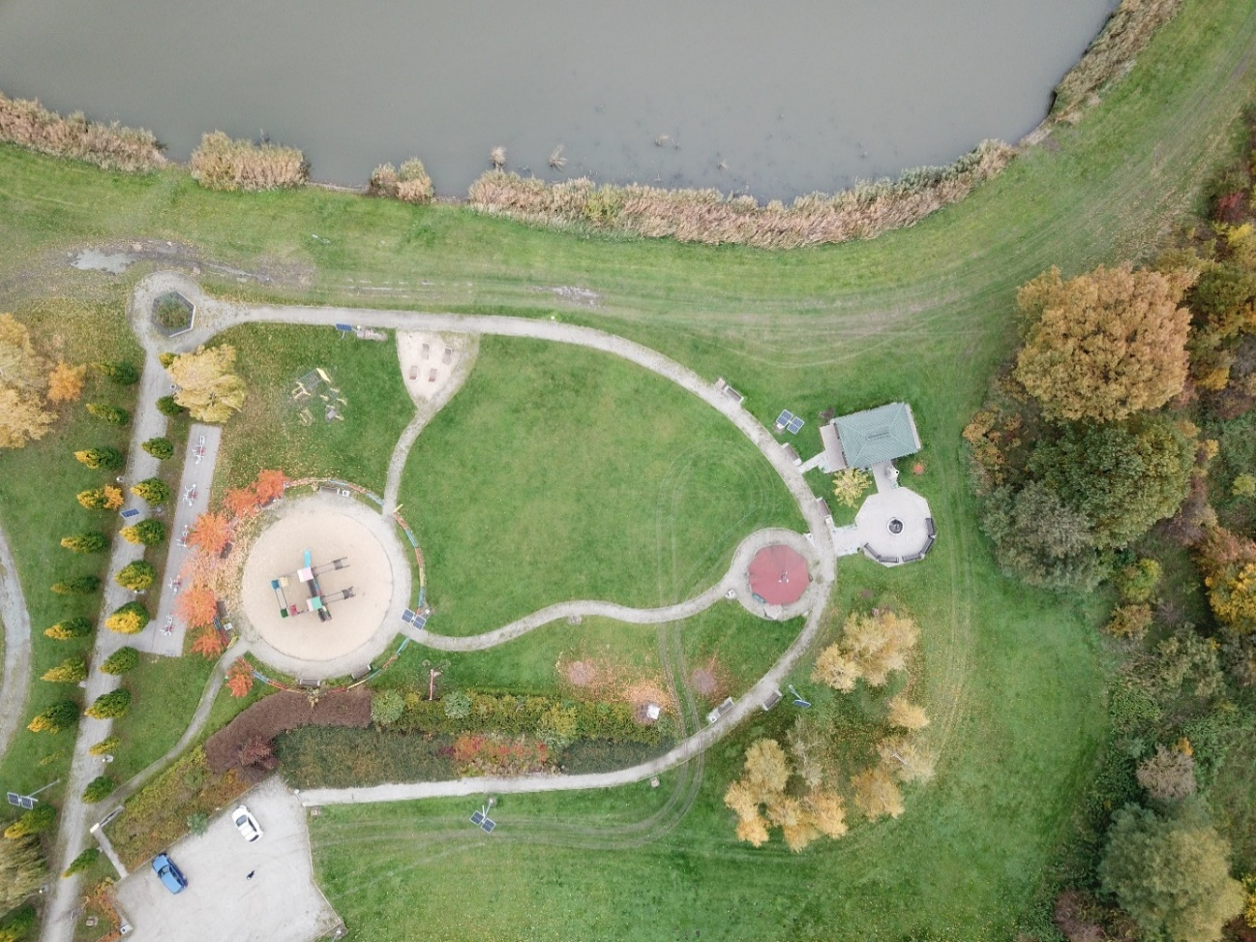
Rysunek 13. Gmina Jordanów Śląski – zagospodarowanie terenów nad Zalewem Jordanowskim
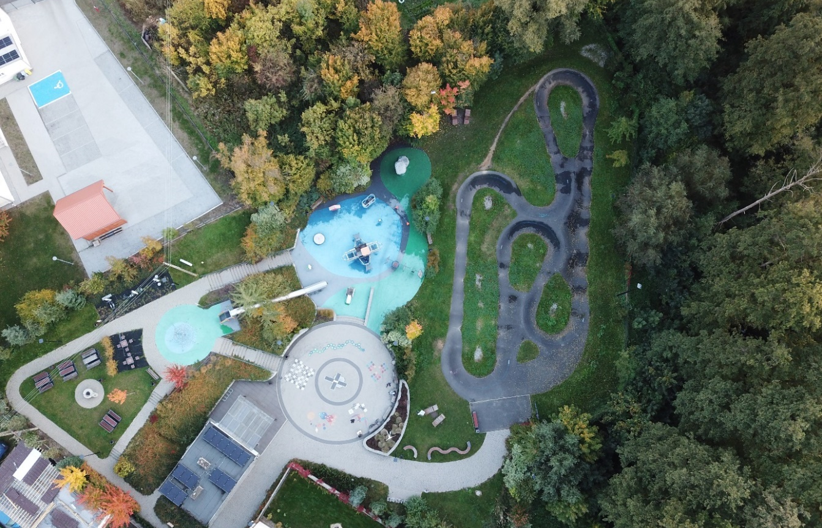
Rysunek 14 Gmina Zawonia - Rekreacyjna strefa z pumptrack - "Zielona Strefa Aktywności"

Wskaźniki trendu
Poniższa tabela przedstawia oczekiwane trendy dla wskaźników, które są wyznaczone do osiągnięcia w perspektywie roku 2030 i 2035.
Wskaźnik | Pożądany trend
Liczba wypadków na drogach publicznych MOFW | spadek
Liczba centrów/węzłów przesiadkowych | wzrost
Liczba miejsc postojowych na parkingach Park&Ride | wzrost
Liczba miejsc postojowych na parkingach Bike&Ride | wzrost
Liczba stacji ładowania pojazdów elektrycznych w MOFW | wzrost
Liczba stacji wypożyczania rowerów w MOFW | wzrost
Liczba stacji i przystanków kolejowych | wzrost
Średnia liczba par połączeń kolejowych do Wrocławia z poszczególnych gmin MOFW | wzrost
Zmniejszenie emisji CO₂ związanych z realizacją gminnych przewozów pasażerskich/komunikacji miejskiej | wzrost
Udział liczby ludności MOFW zamieszkującej w odległości 800 m od stacji i przystanków kolejowych lub 500 m od przystanku komunikacji publicznej | wzrost
Wskaźnik nasycenia samochodami osobowymi na 1000 mieszkańców w powiatach MOFW | spadek
Tabela 19. Wskaźniki trendu – pożądany trend
W dalszej części przedstawiono dane zbiorcze uwzględniające wartości monitoringowe przekazywane przez wszystkie gminy, w podziale na poszczególne wskaźniki.

Liczba wypadków na drogach publicznych MOFW
Obszar interwencji | Wartość bazowa  2020 | Wartość 2022 | Wartość 2023 | Wartość 2024 | Osiągnięcie oczekiwanego trendu
MOF | 751 | 1 115 | 991 | 949
Pierścień I | 151 | 165 | 215 | 199
Pierścień II | 199 | 234 | 161 | 188
w tym Miasta satelickie | 28 | 24 | 21 | 26
Tabela 20 Liczba wypadków na drogach publicznych w obszarach interwencji MOFW
Źródło: Opracowanie własne na podstawie danych od jednostek samorządu terytorialnego
W odniesieniu do obszaru MOFW zauważalny jest gwałtowny wzrostu wypadków drogowych w roku 2022, a następnie stopniowy spadek przez kolejne dwa lata. W pierścieniu I nastąpił wzrost w latach 2022-2023, a następnie spadek w 2024, jednak poziom pozostał wyższy niż w roku bazowym, przez co oczekiwany trend nie został osiągnięty. Pierścień II ukazuje również zróżnicowanie na przestrzeni lat. Po gwałtownym wzroście w roku 2022, wartość naprzemiennie rosła i malała, końcowo z wynikiem wyższym niż w roku bazowym, co nie jest zgodne z oczekiwanym trendem. W miastach satelickich wartości systematycznie spadały względem roku bazowego, natomiast w 2024 nastąpił wzrost, pozostający niższy niż w roku bazowym, tym samym miasta satelickie osiągnęły oczekiwany trend.
Gmina Wrocław dominuje pod względem liczby wypadków, przewyższa on znacznie gminy wchodzące w skład MOFW. Jest to efektem dużego ruchu miejskiego i większej liczby użytkowników dróg. Duży udział wypadków odnotowuje również gmina Kąty Wrocławskie (46) oraz Kostomłoty (45). Są to gminy położone na ważnych trasach dojazdowych do miasta Wrocław. Do gmin, które nie odnotowały żadnych wypadków roku 2024 należą: Jordanów Śląski, Malczyce, Syców i Zawonia. Są to niewielkie wiejskie gminy z mniejszym natężeniem ruchu.
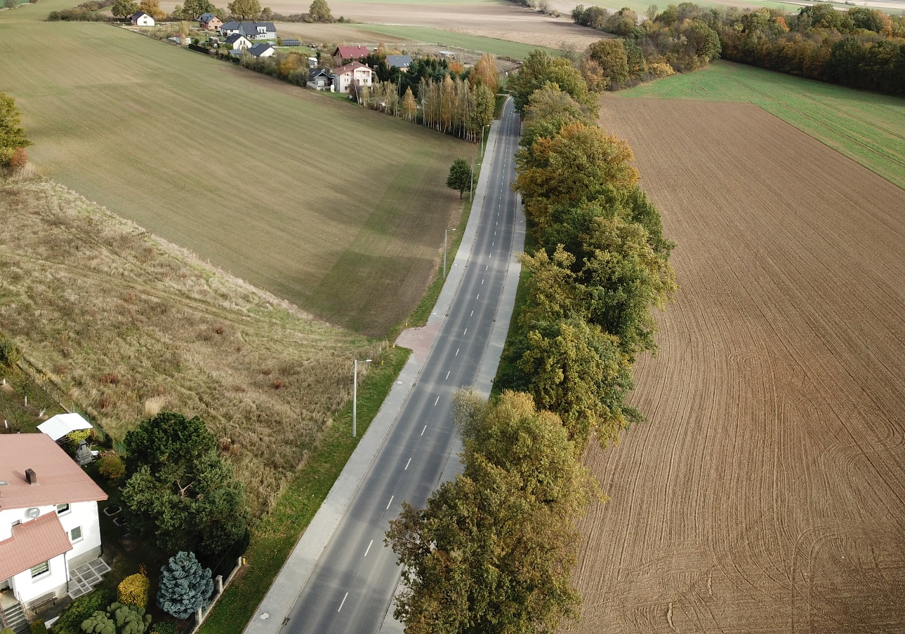
Rysunek 15. Gmina Mietków – modernizacja ul. Kąteckiej
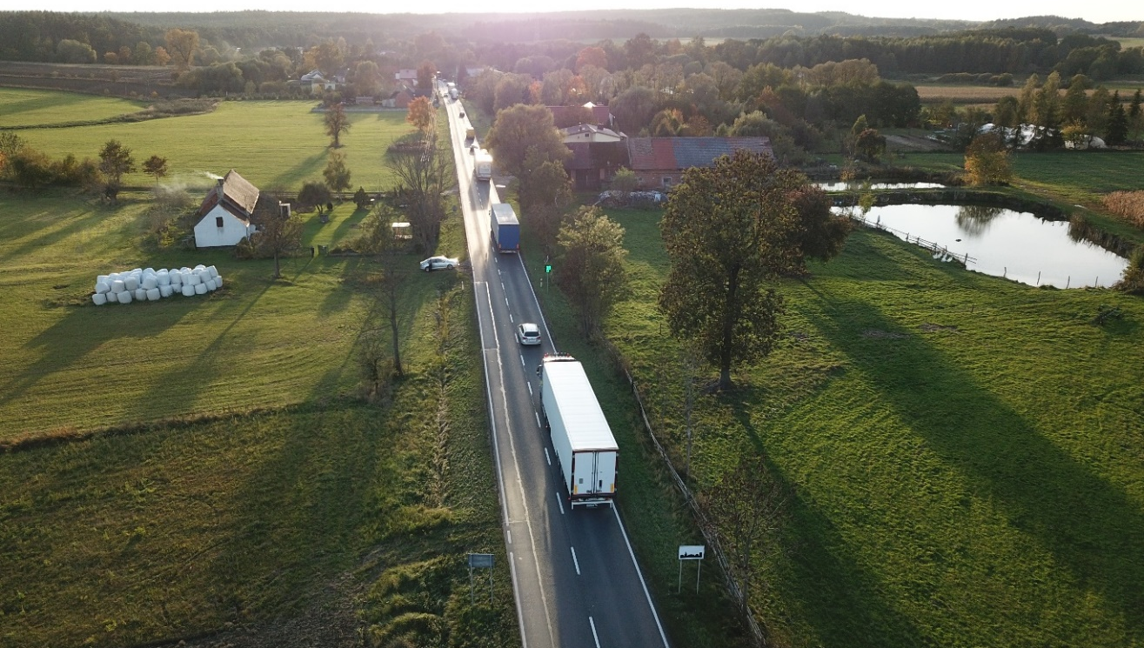
Rysunek 16. Gmina Międzybórz – cyfrowe urządzenie do pomiaru prędkości w Oskiej Pile
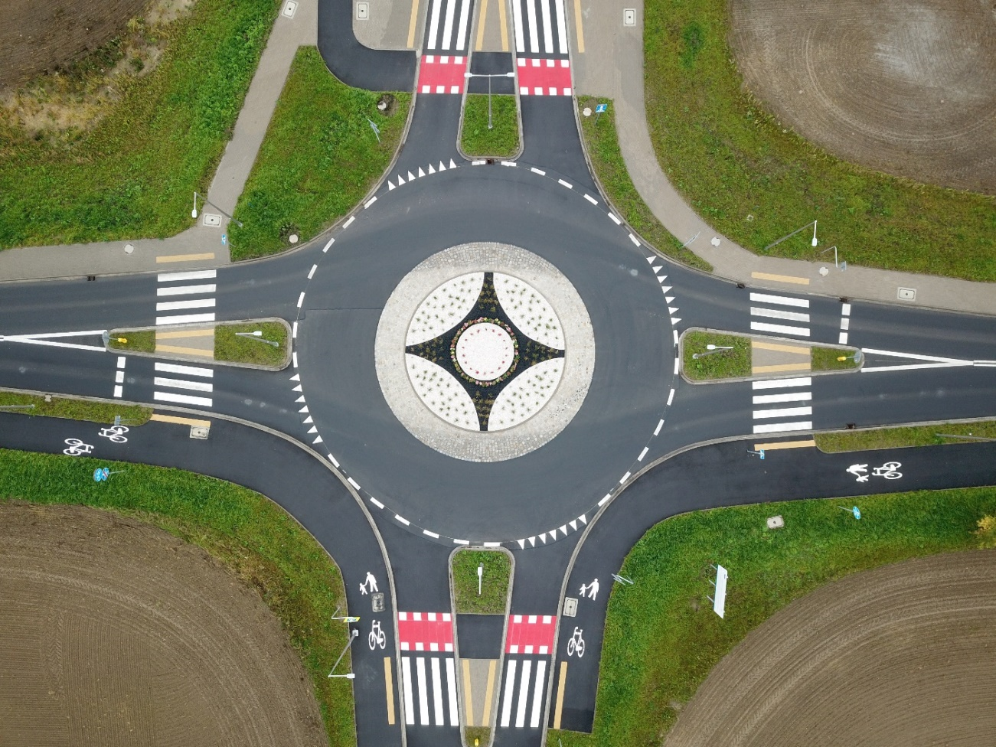
Rysunek 17. Gmina Miękinia – skrzyżowanie ulic Lutyńskiej i Wróblowickiej

Liczba centrów/węzłów przesiadkowych
Obszar interwencji | Wartość bazowa  2020 | Wartość 2022 | Wartość 2023 | Wartość 2024 | Osiągnięcie oczekiwanego trendu
MOF | 614 | 679 | 685 | 697
Pierścień I | 215 | 216 | 217 | 203
Pierścień II | 360 | 424 | 428 | 454
w tym Miasta satelickie | 9 | 12 | 15 | 6
Tabela 21 Liczba centrów/węzłów przesiadkowych w obszarach interwencji w MOFW
Źródło: Opracowanie własne na podstawie danych od jednostek samorządu terytorialnego
Obszar MOFW odnotował systematyczny wzrost wartości wskaźnika. Centrów przesiadkowych w roku 2024 było więcej niż w roku bazowym, co jest zgodne z zakładanym trendem. Spadek wartości w Pierścieniu I i miastach satelickich wynika ze zmiany definicji raportowanych węzłów.

Najwięcej centrów przesiadkowych wykazuje Wrocław z liczbą węzłów 40. Świadczy to o dobrym skomunikowaniu komunikacji miejskiej z parkingami i ruchem rowerowym.
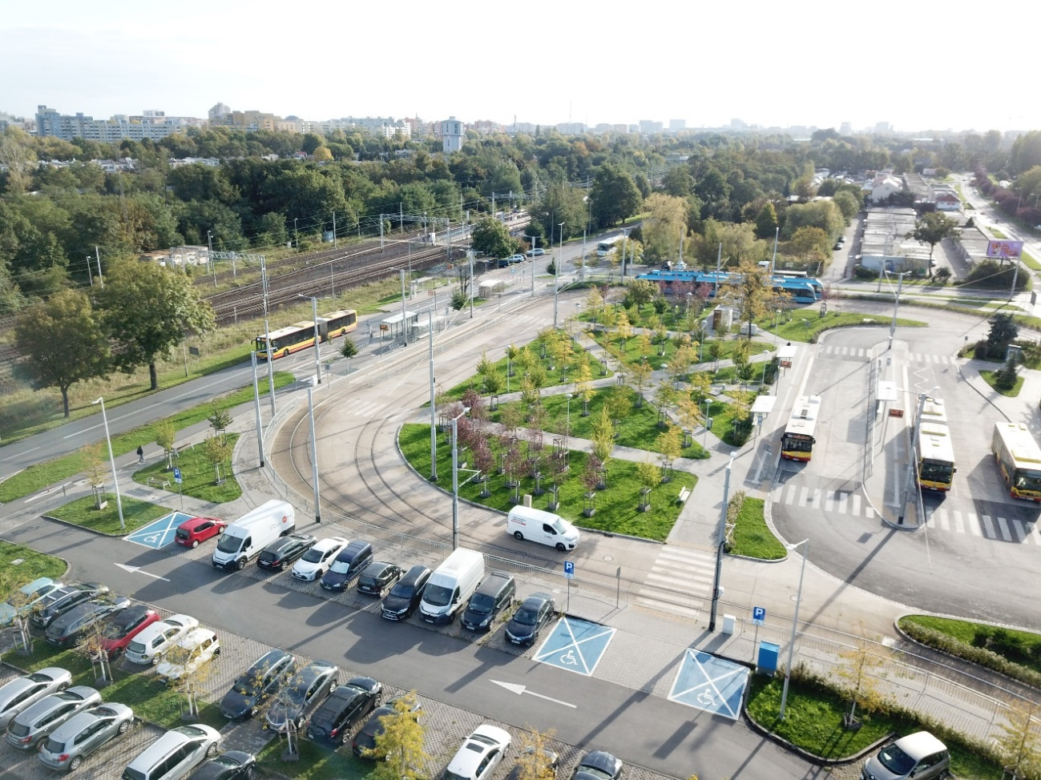
Rysunek 18. Gmina Miasto Wrocław – węzeł przesiadkowy Nowy Dwór
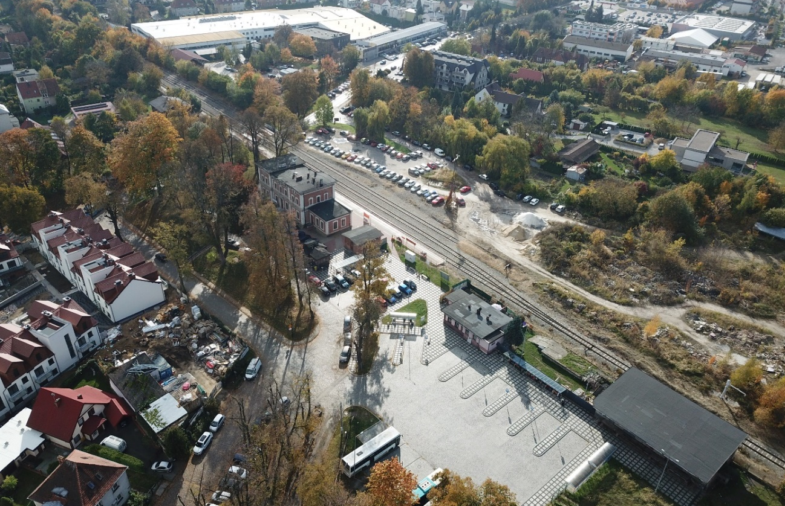
Rysunek 19. Gmina Trzebnica – węzeł przesiadkowy przy stacji kolejowej Trzebnica

Liczba miejsc postojowych na parkingach Park&Ride
Obszar interwencji | Wartość bazowa  2020 | Wartość 2022 | Wartość 2023 | Wartość 2024 | Osiągnięcie oczekiwanego trendu
MOF | 3 521 | 4 140 | 4 569 | 4 598
Pierścień I | 548 | 710 | 764 | 764
Pierścień II | 755 | 864 | 1054 | 1083
w tym Miasta satelickie | 303 | 303 | 303 | 332
Tabela 22 Liczba miejsc postojowych na parkingach Park&Ride w obszarach interwencji w MOFW
Źródło: Opracowanie własne na podstawie danych od jednostek samorządu terytorialnego
W całym analizowanym obszarze liczba miejsc P&R rośnie względem roku bazowego i przebiega zgodnie z założonym trendem. Przyrost odnotowuje cały obszar MOFW. W odniesieniu do obszarów pierścieniowych (pierścień I i pierścień II) wartości między rokiem bazowym a 2023 wzrastały, natomiast w 2024 roku utrzymały się na poziomie zbliżonym do roku poprzedniego.
Gmina Wrocław wyraźnie dominuje pod względem liczby miejsc postojowych P&R. Wiąże się to z tym, że jest to największe miasto omawianego regionu i główny węzeł przesiadkowy. Gminy takie jak Miasto Oleśnica oraz Miękinia osiągnęły, zaraz po Wrocławiu, największe wartości. Gminami, które na rok 2024 nie posiadały miejsc postojowych P&R są gminy: Bierutów, Długołęka, Dobroszyce, Domaniów, Dziadowa Kłoda, Jordanów Śląski, Kostomłoty, Krośnice, Mietków, Międzybórz, Oleśnica, Oława, Przeworno, Syców, Środa Śląska oraz Zawonia.
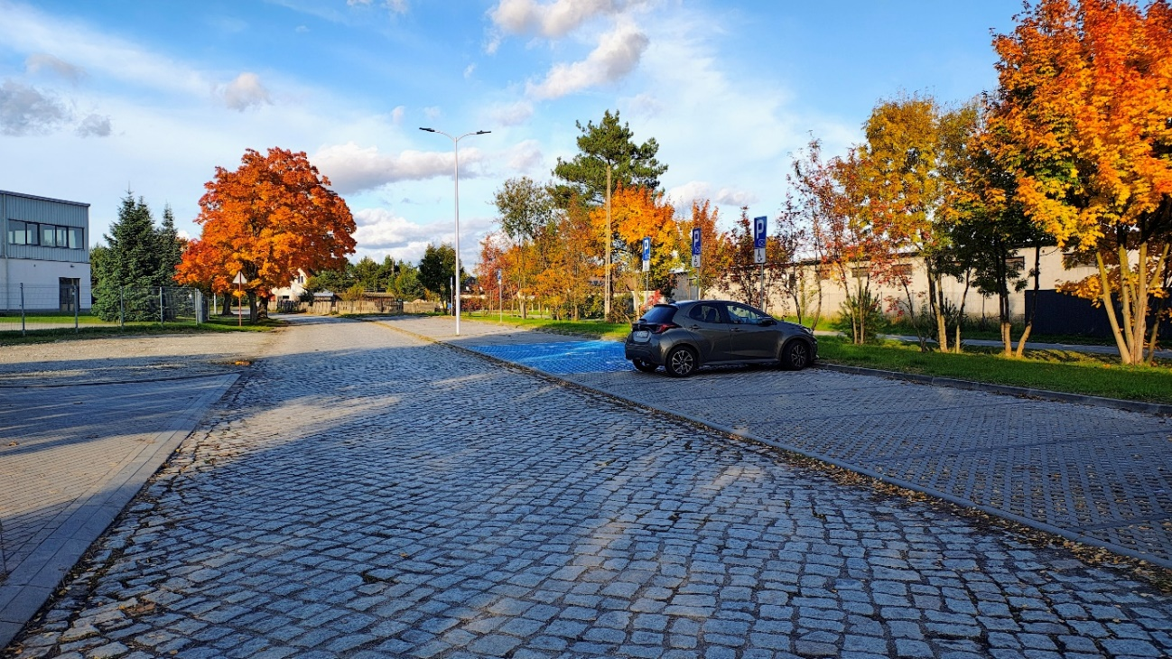
Rysunek 20. Gmina Dziadowa Kłoda – budowa parkingów P&R i B&R przy ul. Oławskiej
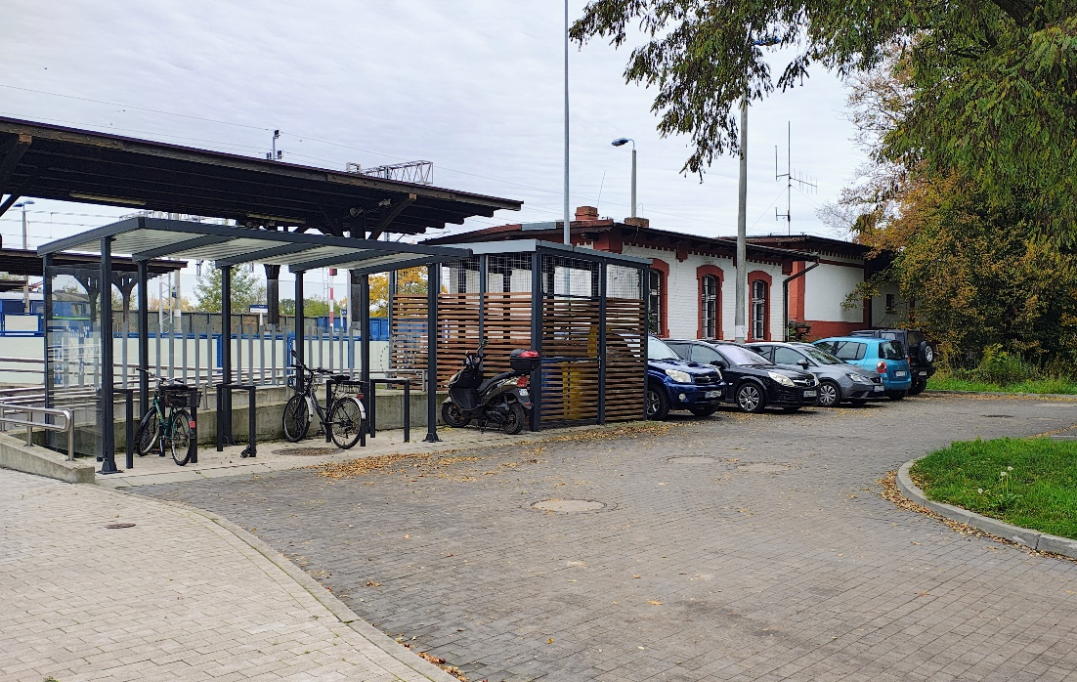
Rysunek 21. Gmina Malczyce – stacja kolejowa (parking P+R i B+R)

Liczba miejsc postojowych na parkingach Bike&Ride
Obszar interwencji | Wartość bazowa 2020 | Wartość 2022 | Wartość 2023 | Wartość 2024 | Osiągnięcie oczekiwanego trendu
MOF | 1 416 | 1 710 | 1 901 | 2067
Pierścień I | 40 | 236 | 367 | 471
Pierścień II | 508 | 546 | 546 | 608
w tym Miasta satelickie | 190 | 190 | 190 | 190
Tabela 23 Liczba miejsc postojowych na parkingach Bike&Ride w obszarach interwencji w MOFW
Źródło: Opracowanie własne na podstawie danych od jednostek samorządu terytorialnego
W całym MOFW liczba miejsc postojowych stopniowo rośnie, co potwierdza utrzymujący się trend inwestycyjny. W pierścieniu I w 2022 roku odnotowano bardzo dynamiczny wzrost, w kolejnym roku również wzrost, choć już mniej wyraźny, a w 2024 roku wartości ustabilizowały się. W pierścieniu II wzrost występował w latach 2022–2023, natomiast obecnie nie odnotowano dalszych zmian liczby miejsc. Zarówno MOFW, jak i oba pierścienie realizują zakładany trend rozwojowy. Miasta satelickie natomiast w analizowanym okresie nie wykazały inwestycji zwiększających liczbę miejsc postojowych Bike&Ride.
Największa liczba miejsc parkingowych Bike and Ride znajduje się w gminie Wrocław. Dużo miejsc znajduje się również w gminie miasto Oława, gminach Długołęka, Żmigród i Czernica. Nie występują one natomiast w gminach takich jak: Bierutów, Borów, Dobroszyce, Domaniów, Dziadowa Kłoda, Jordanów Śląski, Kostomłoty, Krośnice, Mietków, Międzybórz, Oleśnica, Oława, Przeworno, Sobótka, Syców oraz Zawonia.
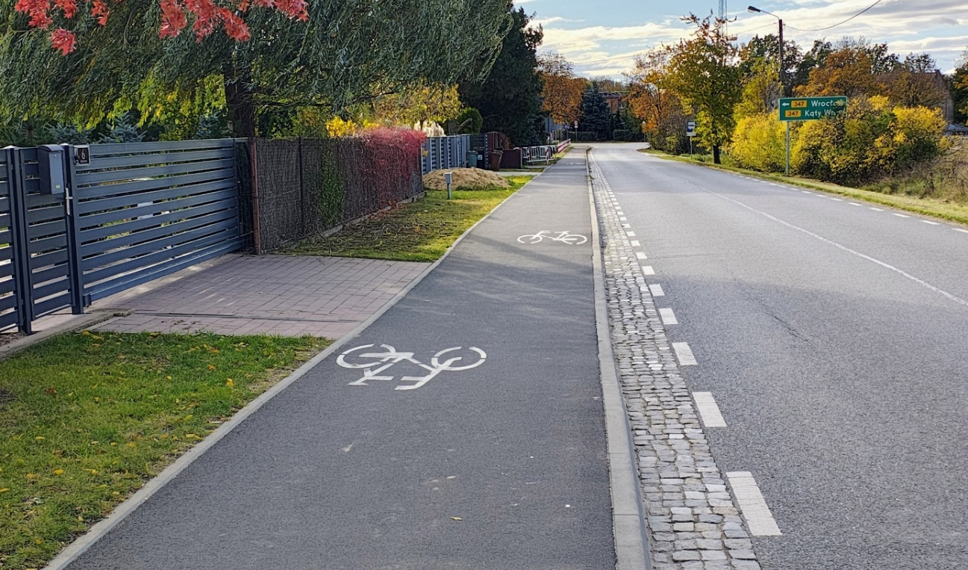
Rysunek 22. Gmina Kąty Wrocławskie – budowa sieci dróg rowerowych oraz B&R na terenie gminy
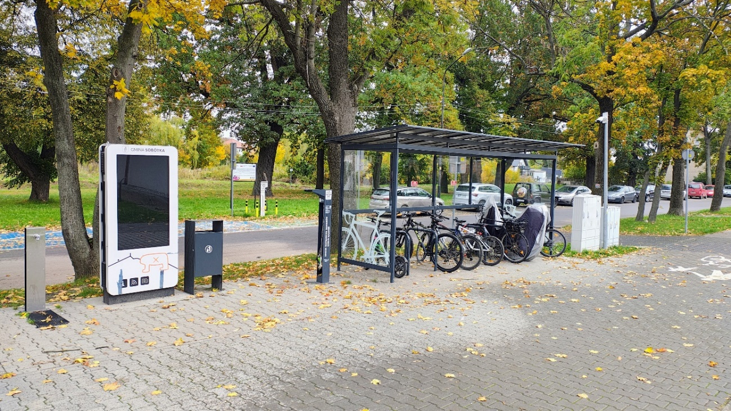
Rysunek 23. Gmina Sobótka – parking P+R oraz B+R przy przystanku kolejowym Sobótka

Liczba stacji ładowania pojazdów elektrycznych w MOFW
Obszar interwencji | Wartość bazowa 2021 | Wartość 2022 | Wartość 2023 | Wartość 2024 | Osiągnięcie oczekiwanego trendu
MOF | 62 | 109 | 138 | 177
Pierścień I | 11 | 13 | 14 | 14
Pierścień II | 8 | 13 | 17 | 30
w tym Miasta satelickie | 0 | 0 | 0 | 9
Tabela 24 Liczba stacji ładowania pojazdów elektrycznych w MOFW w obszarach interwencji w MOFW
Źródło: Opracowanie własne na podstawie danych od jednostek samorządu terytorialnego
Liczba stacji ładowania pojazdów elektrycznych wzrosła we wszystkich obszarach interwencji MOF, co jest zgodne z zakładanym trendem. W porównaniu do wartości bazowej, najwięcej stacji powstało w pierścieniu II oraz w miastach satelickich.
Największą liczbą stacji ładowania pojazdów elektrycznych ma gmina Wrocław (133) oraz gmina Kobierzyce (7). Na terenie MOF połowa gmin nadal nie posiada takich stacji. W badanym okresie gminy Kąty Wrocławskie, Kobierzyce, Kostomłoty, Syców, Wołów oraz Żmigród nie zwiększyły ilości stacji w porównaniu do niezerowej wartości bazowej.
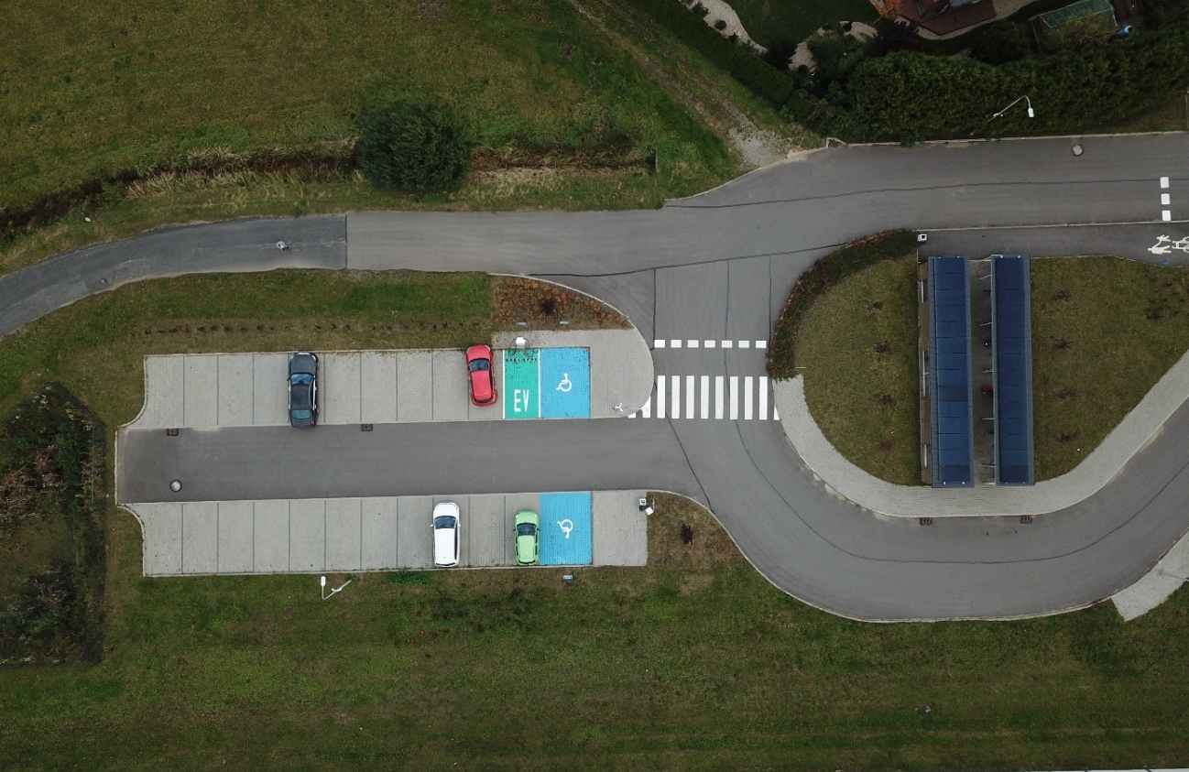
Rysunek 24 Gmina Wisznia Mała – parking P+R przy przystanku kolejowym Szewce
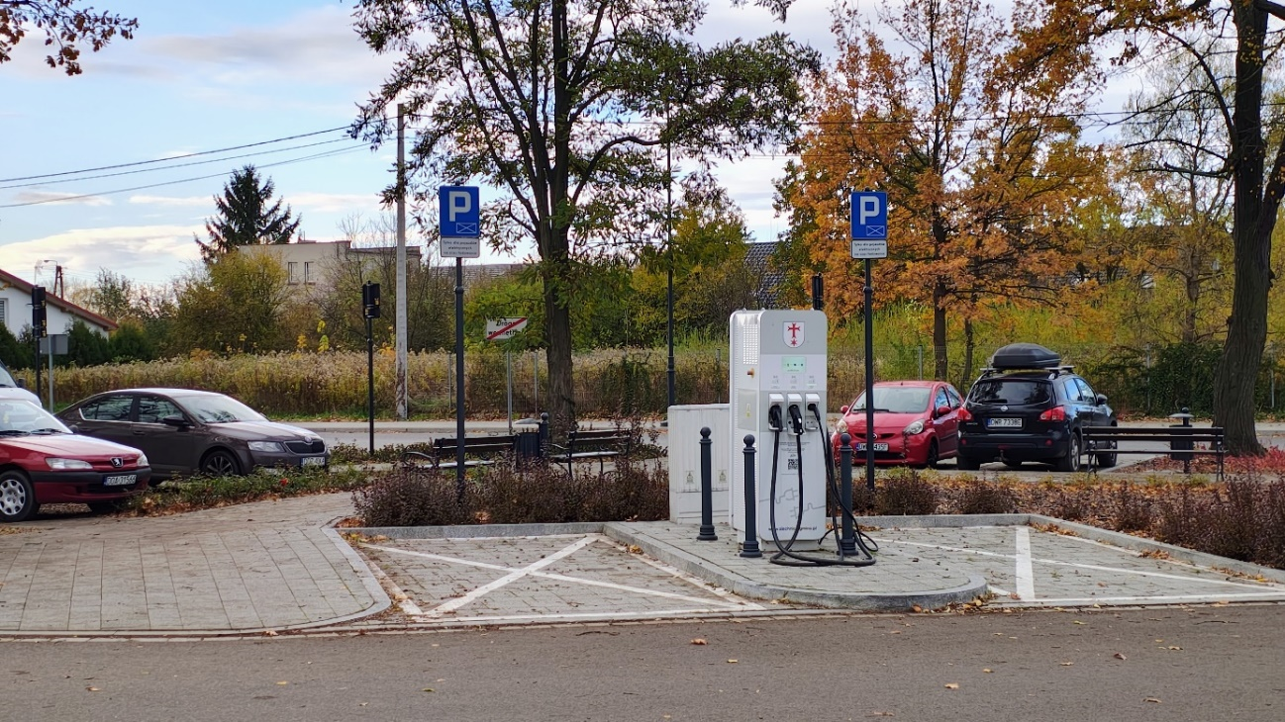
Rysunek 25. Gmina Siechnice – stacja ładowania pojazdów przy stacji kolejowej Św. Katarzyna
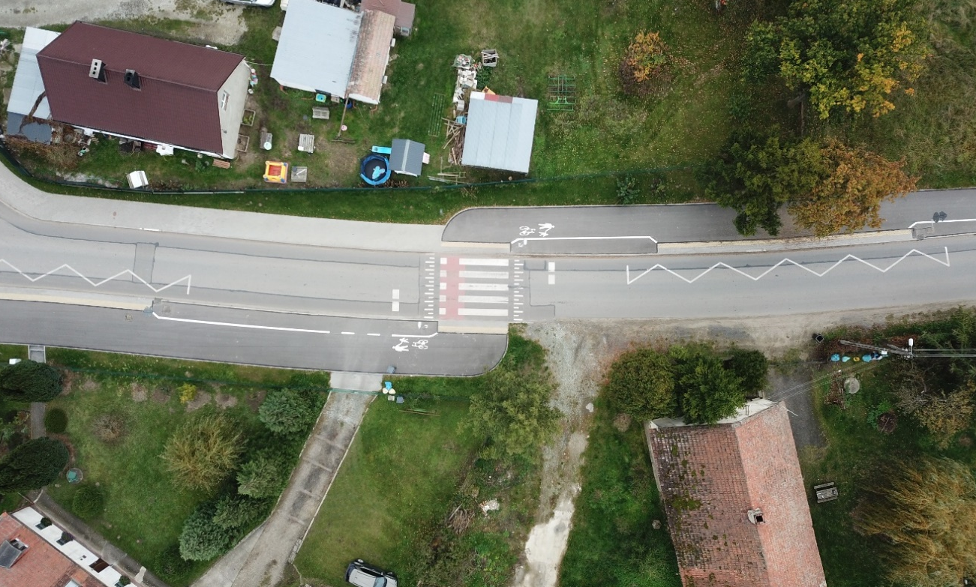
Rysunek 26. Gmina Oleśnica – przebudowa drogi powiatowej 1474 P

Liczba stacji wypożyczania rowerów w MOFW
Obszar interwencji | Wartość bazowa 2021 | Wartość 2022 | Wartość 2023 | Wartość 2024 | Osiągnięcie oczekiwanego trendu
MOF | 201 | 224 | 260 | 248
Pierścień I | 0 | 0 | 6 | 6
Pierścień II | 18 | 18 | 16 | 11
w tym Miasta satelickie | 8 | 8 | 8 | 10
Tabela 25 Liczba stacji wypożyczania rowerów w obszarach interwencji w MOFW
Źródło: Opracowanie własne na podstawie danych od jednostek samorządu terytorialnego
Liczba stacji wypożyczenia rowerów w całym MOF, pierścieniu I oraz miastach satelickich odnotowały wzrost, co jest zgodne z zakładaną tendencją. Jednak w pierścieniu II ilość stacji znacznie zmalała w porównaniu do wartości bazowej, sprzecznie z oczekiwanym trendem.
Najwięcej stacji wypożyczenia rowerów ma gmina Wrocław (230), gmina Miasto Oleśnica (10) oraz gmina Kobierzyce. Znaczna większość gmin (31) nie posiada takich stacji.
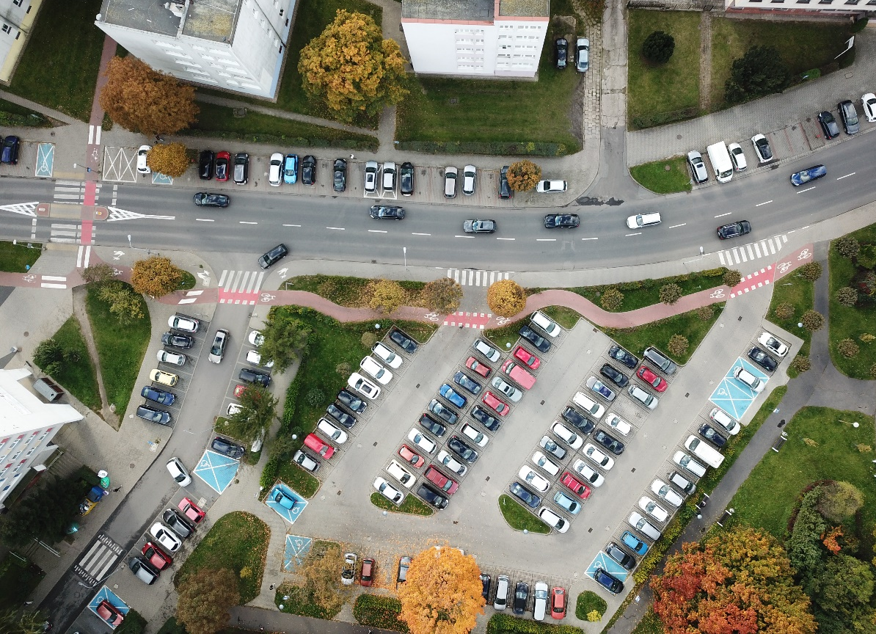
Rysunek 27. Gmina Miasto Oleśnica – droga dla rowerów w rejonie parkingu dla samochodów osobowych przy ul. Sinapiusa
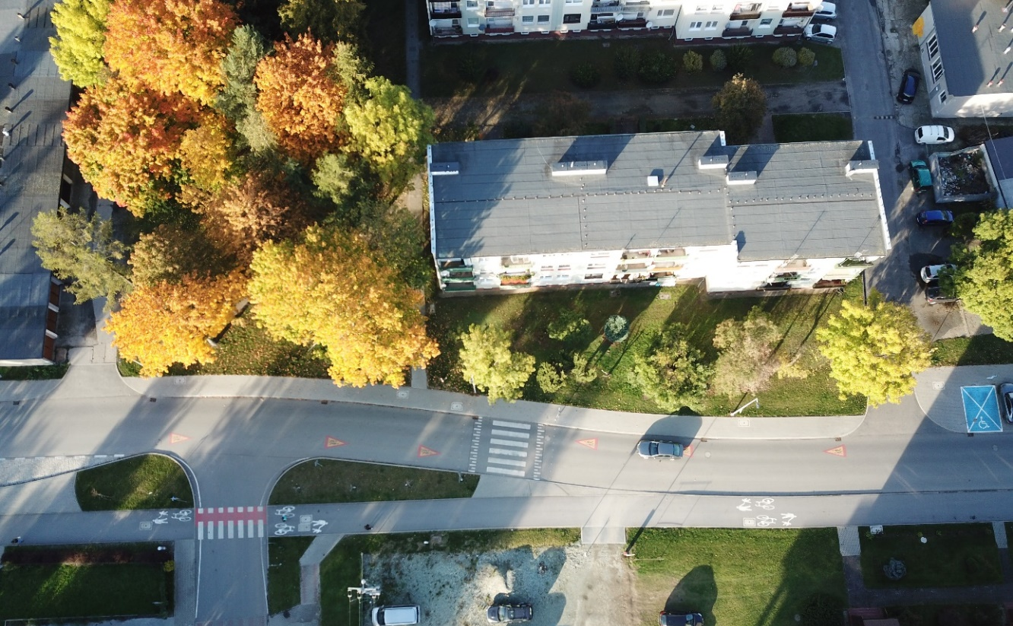
Rysunek 28. Gmina Syców – infrastruktura pieszo-rowerowa przy ul. Jana Matejki

Liczba stacji i przystanków kolejowych
Obszar interwencji | Wartość bazowa 2021 | Wartość 2022 | Wartość 2023 | Wartość 2024 | Osiągnięcie oczekiwanego trendu
MOF | 95 | 109 | 105 | 107
Pierścień I | 32 | 37 | 36 | 38
Pierścień II | 35 | 42 | 39 | 39
w tym Miasta satelickie | 3 | 3 | 3 | 3
Tabela 26 Liczba stacji i przystanków kolejowych w obszarach interwencji w MOFW
Źródło: Opracowanie własne na podstawie danych od jednostek samorządu terytorialnego
Liczba stacji i przystanków kolejowych w MOF wzrosła, co jest zgodne z zakładanym trendem. Wzrost odnotowano dla pierścienia I i II. Natomiast, w miastach satelickich liczba stacji i przystanków pozostała bez zmian.
Najwięcej stacji i przystanków kolejowych ma gmina Wrocław (30), gmina Długołęka (6) oraz gmina Siechnice (6). W MOF 7 gmin nie ma dostępu do kolei. W analizowanym okresie w większości gmin nie zwiększyła się liczba stacji i przystanków.
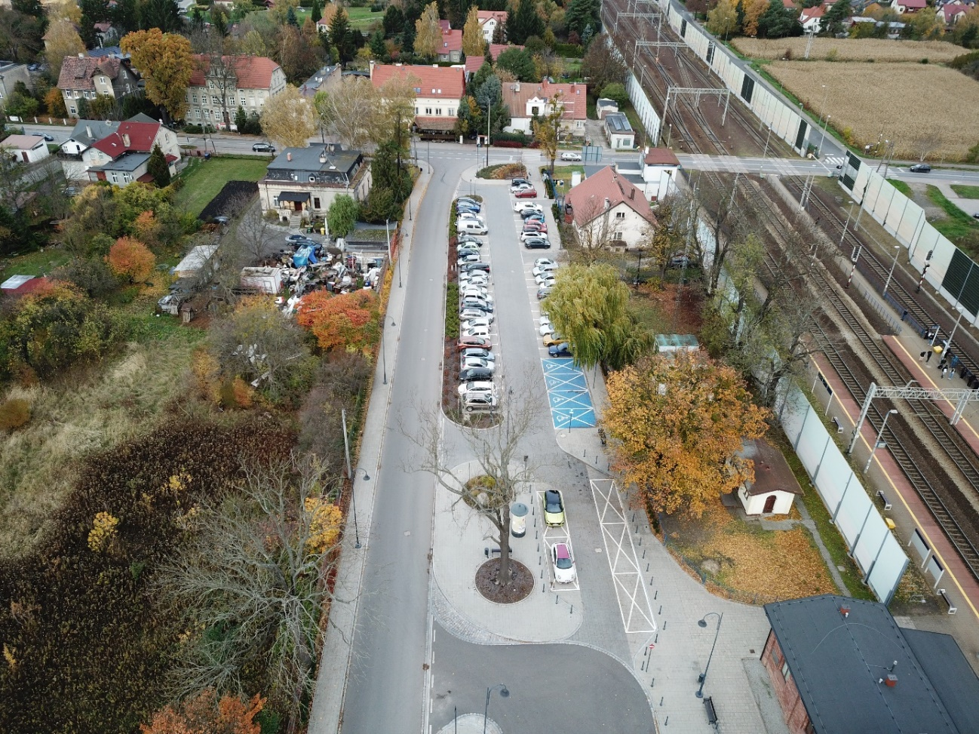
Rysunek 29. Gmina Siechnice – Park&Ride przy stacji kolejowej Św. Katarzyna
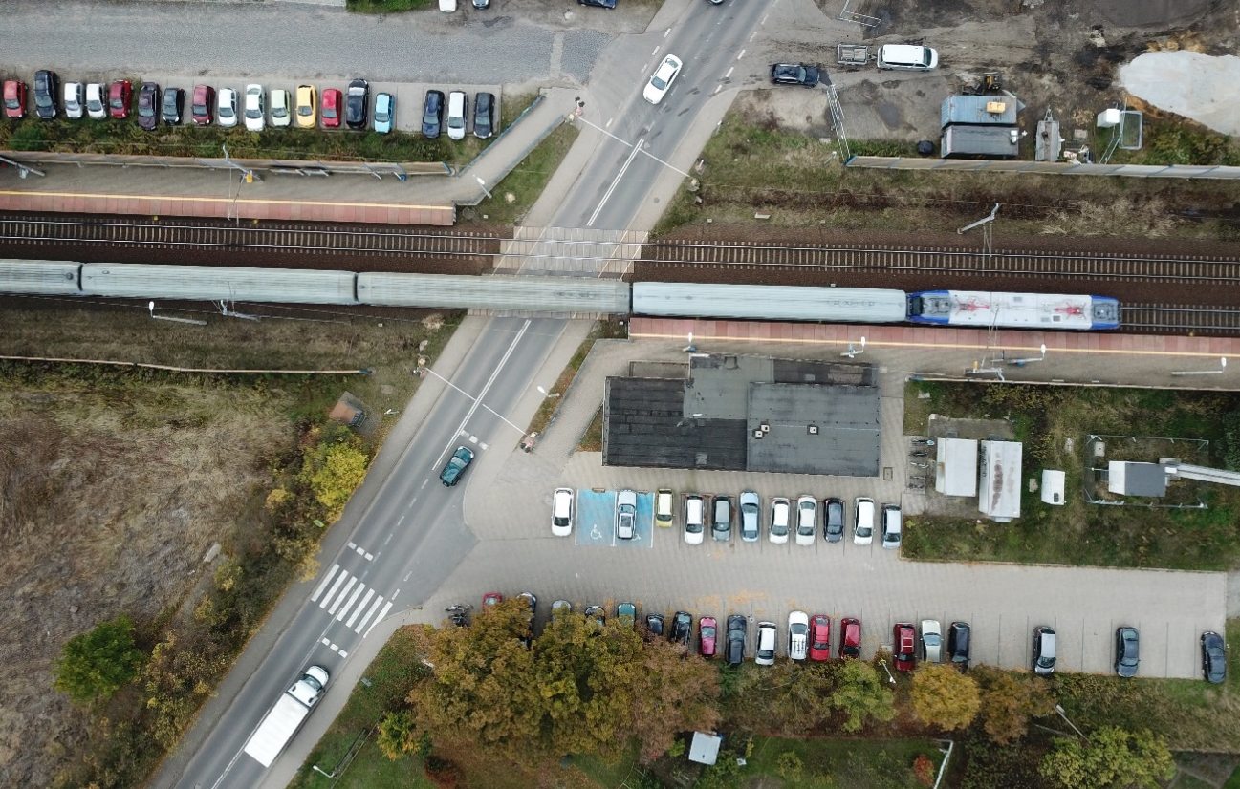
Rysunek 30. Gmina Oborniki Śląskie – parking P+R i B+R

Średnia liczba par połączeń kolejowych do Wrocławia z poszczególnych gmin MOFW
Obszar interwencji | Wartość bazowa 2021 | Wartość 2022 | Wartość 2023 | Wartość 2024 | Osiągnięcie oczekiwanego trendu
MOF | 16,33 | 19,00 | 19,67 | 20,25
Pierścień I | 22,22 | 25,00 | 28,44 | 29,44
Pierścień II | 14,37 | 16,78 | 16,74 | 17,19
w tym Miasta satelickie | 30,00 | 39,00 | 39,00 | 37,50
Tabela 27 Średnia liczba par połączeń kolejowych do Wrocławia z obszarów interwencji w MOFW
Źródło: Opracowanie własne na podstawie danych od jednostek samorządu terytorialnego
W MOF znacznie zwiększyła się średnia liczba par połączeń kolejowych do Wrocławia. Na całym obszarze interwencji odnotowano stopniowe polepszenie się oferty przewozowej łączącej poszczególne części MOF z miastem centralnym, działania potwierdzają oczekiwany kierunek zmian.
Największą wartość średniej liczy par połączeń kolejowych do Wrocławia ma gmina Długołęka (43), gmina Miasto Oława (42) oraz gmina Jelcz-Laskowice (38). Gminy, które mają wartości 0, pokrywają się z gminami, które nie mają dostępu do kolei. Wyjątkiem jest gmina Syców, która uruchomiła autobusową komunikację zastępczą Kolei Dolnośląskich Oleśnica-Syców.
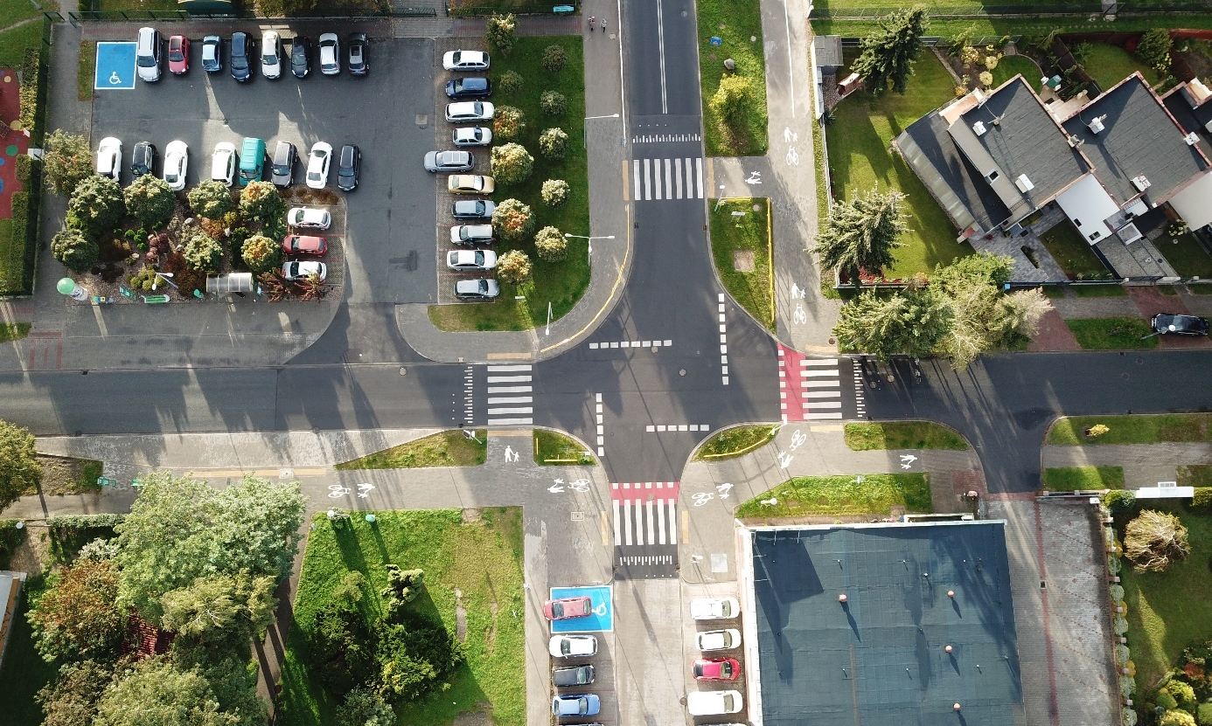
Rysunek 31. Gmina Jelcz-Laskowice – budowa wyniesionego skrzyżowania przy ul. Tańskiego i al. Młodych
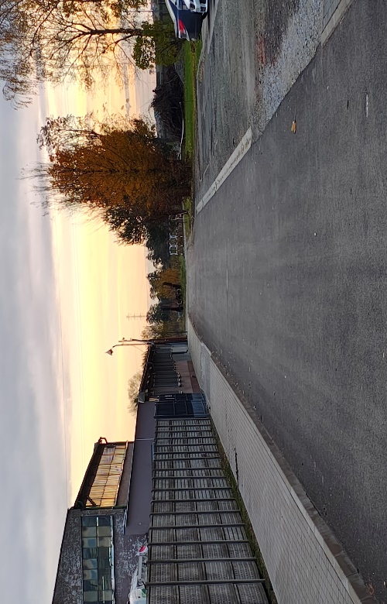
Rysunek 32. Gmina Domaniów – przebudowa dróg

Zmniejszenie emisji CO₂ związanych z realizacją gminnych przewozów pasażerskich/komunikacji miejskiej [kg CO2/rok]
Obszar interwencji | Wartość bazowa 2021 | Wartość 2022 | Wartość 2023 | Wartość 2024 | Osiągnięcie oczekiwanego trendu
MOF | 160 551 | 160 551 | 228 006 | 879 558
Pierścień I | 0 | 0 | 0 | 0
Pierścień II | 160 551 | 160 551 | 119 299 | 135 501
w tym Miasta satelickie | 0 | 0 | 0 | 0
Tabela 28 Zmniejszenie emisji CO2 związanych z realizacją gminnych przewozów pasażerskich/komunikacji miejskiej w obszarach interwencji w MOFW
Źródło: Opracowanie własne na podstawie danych od jednostek samorządu terytorialnego
Zgodnie z zakładanym trendem wskaźnik zmniejszenia emisji CO₂ związany z realizacją gminnych przewozów pasażerskich, na terenie MOF znacznie wzrósł, największa poprawa widoczna jest we Wrocławiu. W pierścieniu I i miastach satelickich nie zaobserwowano zmiany wskaźnika, a w pierścieniu II nastąpił regres w stosunku do wartości bazowej.
Większość gmin na obszarze MOF nie zmniejszyła emisji CO² związanych z realizacją gminnych przewozów pasażerskich. Znaczna poprawa widoczna jest w gminie Wrocław, która ma przestrzeni 2023 i 2024 r. znacznie zmniejszyła emisję o ok. 744 tys. kg CO²/rok w porównaniu do wartości bazowej.
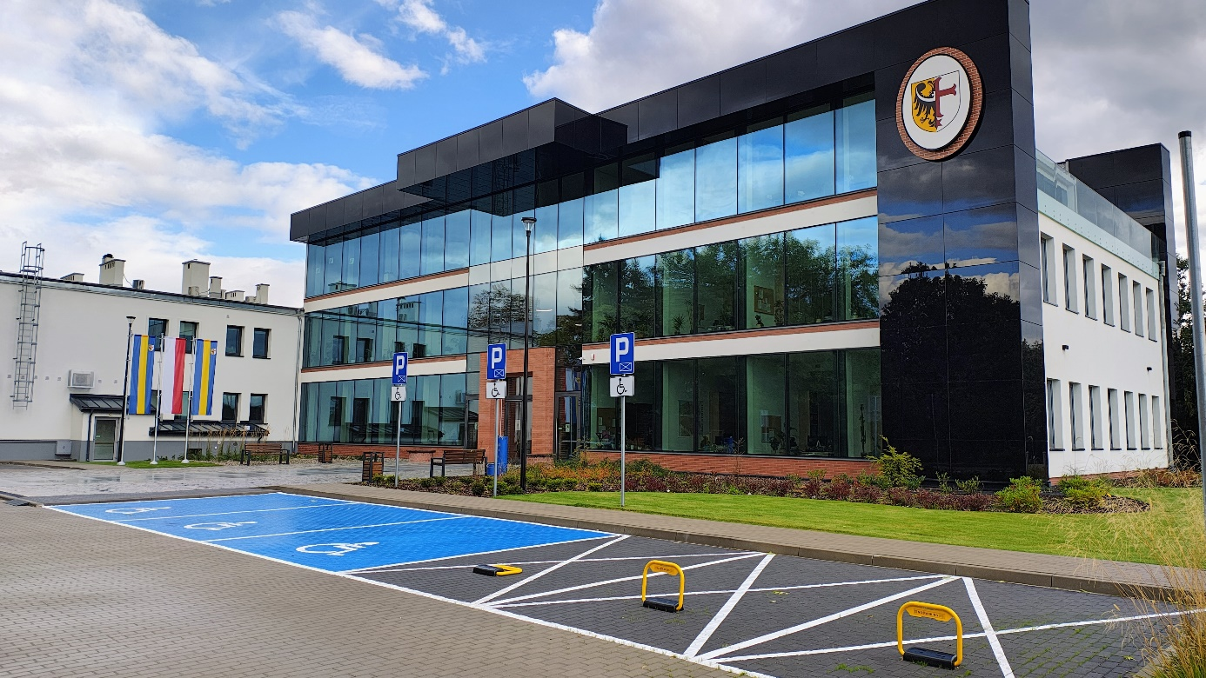
Rysunek 33. Gmina Czernica – rozbudowa i modernizacja budynku UG Czernica wraz z budową parkingu dla samochodów osobowych
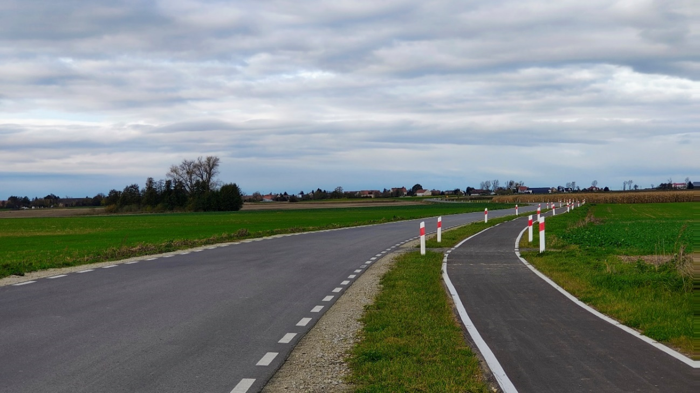
Rysunek 34. Gmina Kostomłoty – droga dla rowerów

Udział liczby ludności w MOFW zamieszkującej w odległości 800 m od stacji i przystanków kolejowych lub 500 m od przystanku komunikacji publicznej
Obszar interwencji | Wartość bazowa 2020 | Wartość 2022 | Wartość 2023 | Wartość 2024 | Osiągnięcie oczekiwanego trendu
MOF | 90,06 | 90,30 | 90,63 | 91,03
Pierścień I | 89,63 | 88,96 | 89,70 | 90,20
Pierścień II | 90,04 | 90,56 | 90,69 | 90,69
w tym Miasta satelickie | 98,20 | 97,82 | 98,04 | 97,77
Tabela 29 Udział liczby ludności MOFW zamieszkującej w odległości 800 m od stacji i przystanków kolejowych lub 500 m od przystanku komunikacji publicznej w obszarach interwencji w MOFW
Źródło: Opracowanie własne na podstawie odrębnego raportu za rok 2024 przygotowanego przez Agencję Rozwoju Aglomeracji Wrocławskiej
Udział liczby ludności MOF zamieszkującej w odległości 800 m od stacji i przystanków kolejowych lub 500 m od przystanku komunikacji publicznej na pobyt stały, w obszarach interwencji w MOF znacząco wzrósł. Oferta przewozowa znacznie zwiększyła dostępność dla mieszkańców w pierścieniu I i II. W badanym okresie w miastach satelickich odnotowano wahania wartości wskaźnika, charakteryzujące się naprzemiennym spadkiem i wzrostem. W roku 2024 wskaźnik osiągnął jednak wartość niższą od wartości bazowej, znacznie odbiegając od zakładanego trendu.
Największy udział ludności MOF zamieszkującej w odległości 800 m od stacji i przystanków kolejowych lub 500 m od przystanków komunikacji publicznej, w 2024 r. ma gmina Miasto Oleśnica (99,6%), gmina Strzelin (99,1%) oraz gmina Środa Śląska (98,6%). W połowie gmin wskaźnik w 2024 r. uległ zmniejszeniu w porównaniu do wartości bazowej. Najmniej korzystna dostępność do stacji i przystanków, na rok 2024, jest w gminie Prusice (80,1%), gminie Dobroszyce (81,2%) oraz w gminie Krośnice (81,2%).
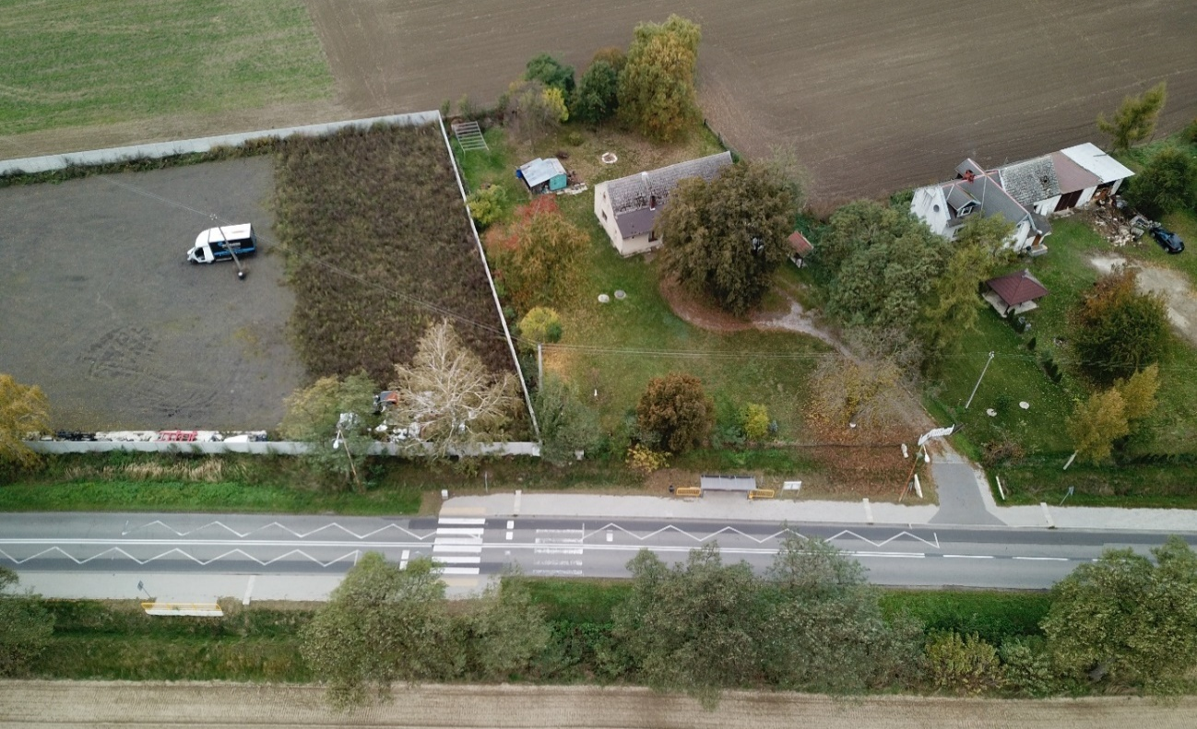
Rysunek 35. Gmina Dobroszyce – budowa chodnika i infrastruktury przystankowej
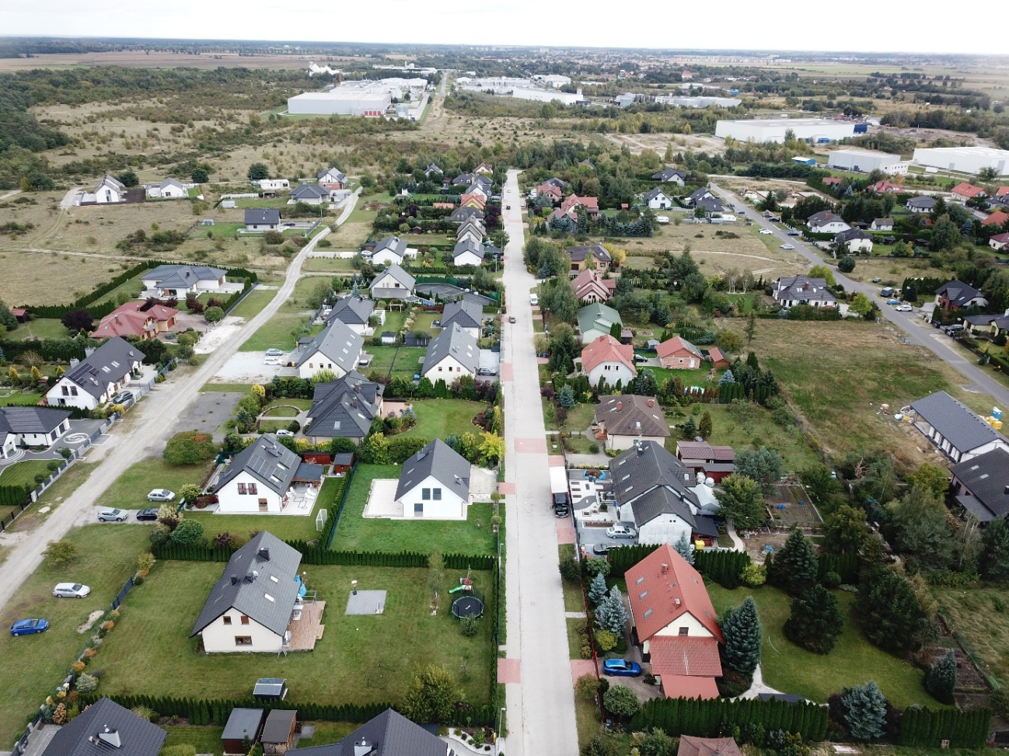
Rysunek 36. Gmina Oława – przebudowa ul. Modrzewiowej w Marcinkowicach

Wskaźnik nasycenia samochodami osobowymi na 1000 mieszkańców w powiatach MOFW
Obszar interwencji | Wartość bazowa 2020 | Wartość 2022 | Wartość 2023 | Wartość 2024 | Osiągnięcie oczekiwanego trendu
MOF | 720,50 | 746,42 | 767,69 | 635,88
Tabela 30 Wskaźnik nasycenia samochodami osobowymi na 1000 mieszkańców w obszarach interwencji w MOFW
Źródło: Opracowanie własne na podstawie danych z GUS – BDL
Wskaźnik nasycenia samochodami osobowymi na 1000 mieszkańców na obszarach interwencji w badanym okresie spadł, co jest zgodne z zakładanym trendem. Najmniejsza różnica między rokiem 2024 oraz wartością bazową jest na terenie miast satelickich, a największa na obszarze pierścienia I. W roku 2024 nastąpił istotny spadek wskaźnika, należy jednak mieć na uwadze, że przynajmniej częściowo mogła ona wynikać z aktualizacji bazy danych Centralnej Ewidencji Pojazdów zrealizowanej w 2024 roku.
Wskaźnik nasycenia samochodami osobowymi na 1000 mieszkańców w powiatach MOFW w badanym okresie spadł, co jest zgodne z zakładanym trendem. Najniższe wartości wskaźnik osiąga w powiecie wrocławskim (561,1), powiecie oleśnickim (612,3) oraz powiecie trzebnickim (613,8), a najwyższe w powiecie strzelińskim (702,2), powiecie milickim (679,5) oraz powiecie średzkim (642,4).
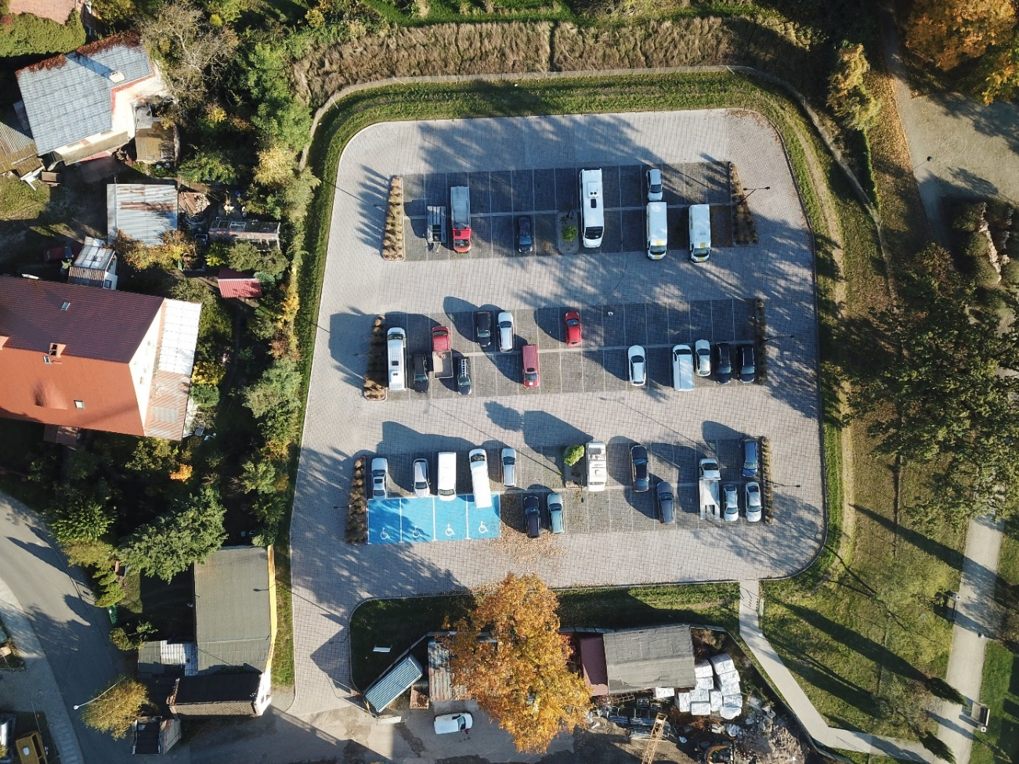
Rysunek 37. Gmina Żmigród – parking miejski w Żmigrodzie ul. Stefana Batorego
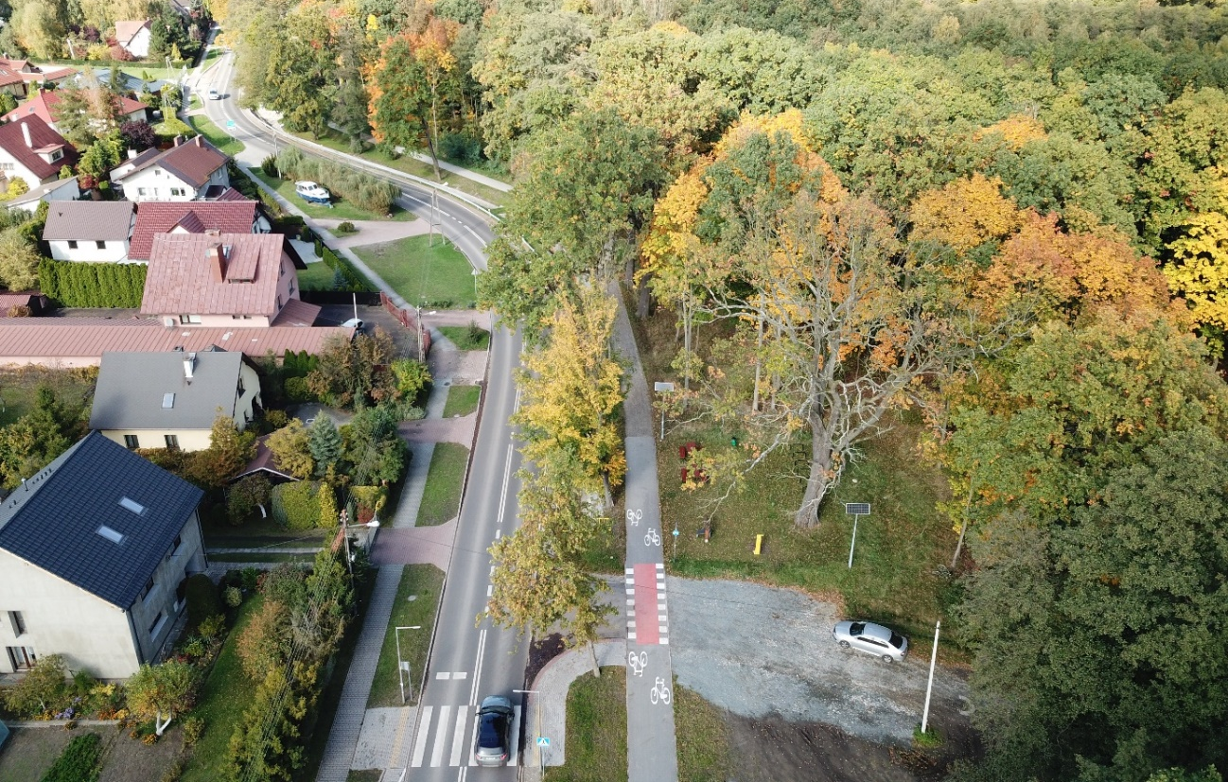
Rysunek 38. Gmina Długołęka – droga dla rowerów Szczodre-Długołęka

Analiza dokumentów strategicznych

W ramach analizy dokumentów strategicznych przeanalizowano zapisy opracowań w zakresie działań dotyczących zrównoważonej mobilności miejskiej. Uwzględniano różne rodzaje dokumentów jak plany transportowe, strategie gmin, polityki mobilnościowe oraz weryfikowano ich aktualność. Zapisy dotyczące zrównoważonej mobilności najczęściej znajdowały się w strategiach rozwoju gmin.
Kwerenda opracowań pozwoliła określić, że 62% gmin posiada aktualny dokument strategiczny w powyższym zakresie. Ich okres obowiązywania najczęściej pokrywa się z latami perspektywy finansowej Unii Europejskiej tj. 2021-2027 oraz perspektywą 2030.
W przypadku 8 gmin trwają prace związane z opracowaniem nowego dokumentu strategicznego, które wg stanu na koniec 2024 r. jeszcze się nie zakończyły.
Dla Gminy Mietków i Gminy Oborniki Śląski przyjęte dokumenty straciły ważność odpowiednio w latach 2020 i 2022. Nie odnotowano prac związanych z ich aktualizacją.
W przypadku 4 gmin nie zidentyfikowano dokumentów strategicznych odnoszących się do zrównoważonej mobilności ani trwających prac nad takim dokumentem.

Działania miękkie

Wśród gmin MOFW obserwuje się zróżnicowany poziom zaangażowania w działania miękkie w zakresie mobilności, obejmujące edukację, promocję i informowanie mieszkańców o zasadach bezpiecznej i zrównoważonej mobilności. Najbardziej aktywne w tym zakresie są gminy: Wrocław, Długołęka, Kobierzyce, Oława, Siechnice i Środa Śląska, które realizują szeroki wachlarz inicjatyw – od kampanii promujących ruch pieszy i rowerowy, poprzez edukację dzieci i młodzieży w zakresie bezpieczeństwa drogowego, aż po działania związane z komunikacją publiczną i udział w ogólnych kampaniach promujących zrównoważoną mobilność.
Zakres podejmowanych działań różni się w zależności od gminy. Niektóre koncentrują się głównie na bezpieczeństwie drogowym, inne na promocji aktywnego transportu lub wprowadzaniu rozwiązań wspierających komunikację publiczną, a niektóre łączą różne typy inicjatyw.
Na tle pozostałych gmin Wrocław wyróżnia się największą liczbą realizowanych działań, obejmujących kampanie aktywnej mobilności, działania edukacyjno-informacyjne oraz projekty angażujące różne grupy mieszkańców, przede wszystkim dzieci i młodzież, w tym „Rowerowy Maj”, „Szkolną ulicę”, „Młodzi – aktywnie zMOBILizowaNI” i inne inicjatywy promujące ruch pieszy i rowerowy.
W mniejszym zakresie działania miękkie realizują również gminy: Jelcz-Laskowice, Miasto Oleśnica i Trzebnica. Wśród podejmowanych przez nie inicjatyw znajdują się m.in. akcje informacyjne związane z bezpieczeństwem ruchu drogowego, a w niektórych przypadkach także działania o charakterze ekologicznym lub promujące ruch pieszy i rowerowy.
Gmina Sobótka natomiast realizuje bezpłatny dowóz uczniów do szkół i przedszkoli.
We Wrocławiu uczniowie mogą korzystać bezpłatnie z komunikacji miejskiej.
W roku 2024, 27 gmin nie zadeklarowało działań miękkich, co wskazuje na konieczność podjęcia inicjatyw w celu wzmocnienia zaangażowania gmin w tego typu inicjatywy. Rekomenduje się, by w kolejnych latach zintensyfikować działania w tym zakresie. Warto zaznaczyć, że są to zazwyczaj działania niskokosztowe w porównaniu do zadań inwestycyjnych.

Ocena działań podejmowanych przez gminy
Przy ocenie podejmowanych działań przez gminy pod względem realizacji celów szczegółowych, pakietów działań i rekomendacji wynikających z zapisów PZM MOFW, należy mieć na uwadze relatywnie krótki okres na ich wdrożenie (lata 2022-2024).
Proces inwestycyjny jest działaniem wieloletnim, wymagającym wcześniejszego opracowania dokumentacji (np. koncepcji, projektów, specyfikacji), zabezpieczenia środków finansowych, przeprowadzenia zamówienia publicznego oraz jego późniejszej realizacji przez wykonawcę.
Powyższe uwarunkowania powodują, że w zależności od zakresu i stopnia skomplikowania zadania, proces ten może trwać nawet kilka lat. W przypadku inwestycji infrastrukturalnych jest to często okres około 7 lat.
Mając powyższe na uwadze, część działań mogła nie zostać zrealizowana z uwagi na długi okres przygotowawczy. Niemniej, część zadań była już na pewnym stopniu zaawansowania, jeśli chodzi o przygotowanie, stąd mogła zostać zrealizowana w tak krótkim czasie od przyjęcia PZM MOFW.
W analizowanym okresie dla całego MOFW zidentyfikowano łącznie ok. 350 zadań zrealizowanych przez gminy oraz ok. 200 zadań będących w trakcie realizacji wpisujących się w rekomendacje, cele i działania PZM MOFW. Średnia liczba zrealizowanych zadań przypadająca na gminę wynosi ok. 9,60 , a będących w trakcie realizacji to ok. 5,5 .
Podejmowane działania najczęściej dotyczyły budowy/przebudowy/modernizacji dróg lub ulic jak również infrastruktury dla rowerów i pieszych. Inne podejmowane działania obejmowały: realizację parkingów P+R, infrastrukturę przystankową (kolejową lub autobusową), dofinansowanie przewozów (kolejowych lub autobusowych), realizację budynków użyteczności publicznej (szkoły, urzędy, ośrodki zdrowia, świetlice, biblioteki).
Gminy charakteryzujące się największą liczbą zrealizowanych zadań to: Wisznia Mała, Wrocław, Żmigród, Sobótka , Jelcz-Laskowice .
Gminy charakteryzujące się największą liczbą zadań będących w trakcie realizacji to: Wrocław, Wołów , Miękinia , Dobroszyce .
Zrealizowane zadania najczęściej odnosiły się do poniższych pakietów działań PZM MOFW:
- 2.1 Integracja transportu publicznego;
- 2.2 Sieć parkingów Park&Ride;
- 2.3 Aglomeracyjna sieć dróg rowerowych;
- 3.1 Budowa centrów lokalnych;
- 4.3 Standardy bezpieczeństwa dróg, wizja zero i czarne punkty.

Wnioski

Sytuacja demograficzna na terenie MOFW jest relatywnie dobra. W porównaniu do wartości bazowych zarówno liczba ludności jak i gęstość zaludnienia wzrosła, co z punktu widzenia zrównoważonej mobilności jest zjawiskiem korzystnym. Sytuacja gospodarcza jest stabilna – wskaźnik bezrobocia utrzymuje się na podobnym poziomie co wartość bazowa, bez znaczących zmian w poszczególnych latach.

Wskaźniki docelowe
W zakresie wskaźników docelowych zostały określone w PZM MOFW wartości do spełnienia na rok 2030 i 2035.
W odniesieniu do pracy przewozowej wskaźnik nie został osiągnięty dla całego obszaru, a także dla Pierścienia II oraz miast satelickich. W ujęciu globalnym odnotowano jednak wzrost pracy przewozowej względem wartości bazowej. Natomiast w przypadku Pierścienia I wartość wskaźnika została osiągnięta zarówno dla roku 2030, jak i 2035.
W zakresie długości dróg dla rowerów w gminach MOFW, wskaźnik został zrealizowany we wszystkich obszarach interwencji zarówno dla roku 2030 jak i 2035. Jest to bardzo pozytywna informacja z punktu widzenia zrównoważonej mobilności. Spełnienie wartości tego wskaźnika w ujęciu obszarowym, nie oznacza, że należy zaprzestać realizacji inwestycji w infrastrukturę dla rowerów. Wskazane wartości należy traktować jako minimalne, a dalsze inwestycje przyczynią się do poprawy spójności sieci i wzrostu bezpieczeństwa i komfortu użytkowników. Ponadto, część gmin nie spełniła jeszcze tego wskaźnika na swoim obszarze.
Wskaźnik dotyczący liczby odnowionych placów i skwerów również został osiągnięty we wszystkich obszarach interwencji zarówno dla roku 2030 jak i 2035. Najwięcej placów i skwerów zostało odnowionych gminie Wrocław oraz Żórawina.
W zakresie wzrostu udziału pojazdów zeroemisyjnych w autobusowym transporcie publicznym wskaźnik nie został osiągnięty dla obszaru MOF Wrocławia. Zauważalna jest jednak tendencja wzrostowa, co stanowi pozytywny sygnał. Należy również uwzględnić, że trwają postępowania dotyczące zakupu nowego taboru autobusowego, co w najbliższych latach przyczyni się do poprawy wartości wskaźnika.
W odniesieniu do długości dróg dla rowerów zlokalizowanych wzdłuż cieków wodnych odnotowano niewielki postęp względem wartości bazowej. Tym samym wskaźniki przewidziane na lata 2030 i 2035 nie zostały jeszcze osiągnięte. Rekomenduje się intensyfikację działań w tym obszarze, zwłaszcza w kontekście spełnienia wskaźników dotyczących długości dróg dla rowerów na obszarze gmin.

Wskaźniki trendu
W zakresie wskaźników trendu określony został oczekiwany kierunek zmian – wzrostowy lub spadkowy.
W przypadku liczby wypadków drogowych pozytywny trend utrzymał się w odniesieniu do Pierścienia II oraz Miast satelickich. W ujęciu MOFW odnotowano wzrost wypadków w porównaniu z wartością bazową. Należy jednak zaznaczyć, że w okresie lat 2022-2024 następował niewielki spadek tego wskaźnika rok do roku.
Liczba centrów/węzłów przesiadkowych do roku 2023 zwiększała się we wszystkich analizowanych obszarach interwencji. W 2024 r., w związku z redefinicją raportowanych węzłów, odnotowano spadek wartości wskaźnika w Pierścieniu I oraz w miastach satelickich — zarówno względem roku 2023, jak i wartości bazowej. Zakładany trend został natomiast spełniony w obszarze MOF oraz w Pierścieniu II.
Liczba miejsc postojowych na parkingach Park&Ride również systematycznie rośnie w każdym obszarze interwencji, co jest zgodne z zakładanym trendem. Łączna liczba miejsc postojowych zwiększyła się z 3 521 (wartość bazowa) do 4 598 (2024 r.).
Liczba miejsc postojowych na parkingach Bike&Ride systematycznie rośnie w ujęciu całego obszaru jak i Pierścienia I oraz II, co jest zgodne z zakładanym trendem. W odniesieniu do miast satelickich odnotowano brak zmian, jednak są to działania, które można zrealizować w krótkim okresie czasu. Łączna liczba miejsc postojowych dla rowerów zwiększyła się z 1 416 (wartość bazowa) do 1 973 (2024 r.). Zauważalna jest tym samym dysproporcja w odniesieniu do liczby miejsc postojowych dla samochodów osobowych.
Liczba stacji ładowania pojazdów elektrycznych systematycznie rośnie w każdym obszarze interwencji, co jest zgodne z zakładanym trendem. Ich łączna liczba zwiększyła się z 62 (wartość bazowa) do 177 (2024 r.).
W MOFW obserwuje się wyraźny rozwój sieci stacji wypożyczania rowerów. Największa dynamika dotyczy obszaru całego MOF, Pierścienia I oraz miast satelickich, gdzie liczba stacji sukcesywnie wzrasta. Jedynym obszarem o tendencji spadkowej pozostaje Pierścień II, w którym odnotowano zmniejszenie liczby punktów wypożyczeń. W rezultacie cały system powiększył się z 201 stacji (wartość bazowa) do 248 w 2024 r.
W przypadku infrastruktury kolejowej obserwuje się konsekwentny przyrost liczby stacji i przystanków w skali MOFW oraz w Pierścieniu I i II, co potwierdza realizację trendu wzrostowego. W miastach satelickich liczba tych obiektów pozostała na niezmienionym poziomie. Łączna liczba stacji i przystanków kolejowych wzrosła z 95 (wartość bazowa) do 107 w roku 2024.
Średnia liczba par połączeń kolejowych kierowanych do Wrocławia wykazuje stałą tendencję wzrostową we wszystkich analizowanych obszarach interwencji, co potwierdza realizację zakładanego trendu. W ujęciu całego MOFW wartość ta wzrosła z 16,33 par połączeń w roku bazowym do 20,25 w 2024 r.
Wskaźnik zmniejszenia emisji CO2 został osiągnięty w ujęciu całego obszaru, co wynika głównie z wymiany taboru autobusowego we Wrocławiu. W pozostałych obszarach nie osiągnięto oczekiwanego trendu.
Udział liczby ludności MOFW zamieszkującej w odległości 800 m od stacji i przystanków kolejowych lub 500 m od przystanku komunikacji publicznej systematycznie rośnie zarówno w ujęciu całego obszaru jak i Pierścienia I oraz II. Jedynie w miastach satelickich odnotowano jego niewielki spadek, jednak należy zaznaczyć, że znajdował się on na bardzo wysokim poziomie (ok. 98%).
Wskaźnik nasycenia samochodami osobowymi na koniec roku 2024 spadł w każdym obszarze interwencji, co jest zgodne z zakładanym trendem. Jego wartość spadła z poziomu 720,5 pojazdów na 1 000 mieszkańców (wartość bazowa) do 635,88 pojazdów na 1 000 mieszkańców (2024 r.). Należy jednak mieć na uwadze, że przynajmniej częściowo mogła ona wynikać z aktualizacji bazy danych Centralnej Ewidencji Pojazdów zrealizowanej w 2024 roku.

Przy wartości bazowej poniżej 4,0 km wartość docelowa w 2035 r. nie powinna wzrosnąć o mniej niż 1,0 km.
W świetle ustawy o elektromobilności i paliwach alternatywnych (art. 36), wskaźnik wykorzystywania floty zeroemisyjnej w 30% został narzucony wyłącznie dla gmin, których liczba mieszkańców przekracza 50 tys. Poza tym, gminy, które wchodzą w skład MOFW, wypełniać będą sukcesywnie zapisy dyrektywy unijnej nr 1161/2019 w zakresie zamówień pojazdów w odpowiednim procencie floty opartej o paliwa alternatywne. W związku z tym, że wskaźnik dotyczy całego MOFW, również tych mniejszych miejscowości, przyjęto wskaźnik docelowy w 2035 r. - 15%.
Wskaźnik dotyczy jedynie gmin, w których znajdują się cieki wodne, przy których istnieje możliwość realizacji dróg rowerowych. Dla gmin, które spełniają powyższy warunek - wartość docelowa nie powinna być mniejsza niż 0,5 km.
Dotyczy liczby ludności zameldowanych na pobyt stały.
dotyczy gmin: Jelcz-Laskowice, Miasto Oleśnica, Oława, Prusice, Przeworno, Siechnice, Środa Śląska, Żórawina.
dotyczy gmin: Borów, Jordanów Śląski, Trzebnica, Wołów.

